سالگرد ربودن عبدالله اوجالان!

بهرام رحمانی
bahram.rehmani@gmail.com

نوزده سال پیش، یعنی 15 فوریه 1999، آدم‌ربایان سازمان‌های اطلاعاتی آمریکا، اسرائیل، یونان، ترکیه و...، عبدالله اوجالان را در کنیا ربودند و به ترکیه انتقال دادند.
اوجالان روز دوشنبه 26 بهمن 1377 - 15 فوریه 1999، در یک عملیات تروریستی و آدم‌ربایی با همکاری سازمان‌های پلیس مخفی کنیا، آمریکا، اسرائیل، ترکیه و...، در نایروبی دستگیر شد. خبری دستگیری وی را بولنت اجویت نخست وزیر وقت ترکیه اعلام کرد. اجویت گفت که جزئیات دستگیری اوجالان هیچ‌گاه افشا نخواهد شد. به‌گفته او، اوجالان در عملیاتی که توسط ساززمان اطلاعات ارتش ترکیه و سازمان اطلاعات ترکیه‌(میت)، طی ده روز انجام دادند انجام شد، دستگیر گردید. وی محل دستگیری اوجالان را اعلام نکرد. درباره جزئیات دستگیری وی و همکاری کشورهای مختلف در آن زمان، مطالب مختلفی در رسانه‌ها منتشر گردید.

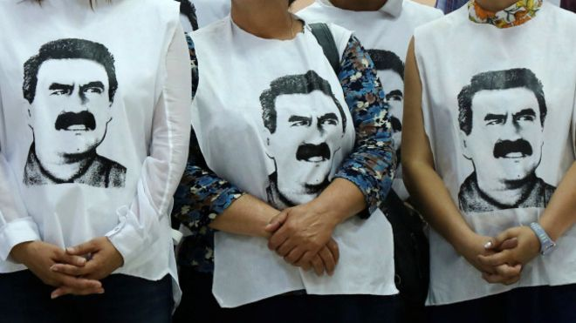

دولت ترکیه با استقرار نیروهای نظامی خود در مرز سوریه این کشور را تهدید به حمله نظامی در صورت عدم اخراج اوجالان از آن کشور کرد. اوجالان در پی این تهدید و به دلیل این که جنگی رخ ندهد، سوریه را به مقصد روسیه ترک کرد. وی در ماه‌های بعد به برخی کشورهای دیگر از جهان هم‌چون ایتالیا و یونان و سرانجام به نایروبی رفت و در محل اقامت سفیر یونان‌(یونان بر سر اختلاف ارضی و اختلاف ترک‌ها و یونانی‌ها در قبرس دارای روابطی وخیمی در نیم قرن اخیر بوده‌اند) مستقر شد. اوجالان سفارت یونان را به همراه وکیلان خود و چند مقام کنیایی به قصد فرودگاه نایروبی جهت سفر به یک کشور آفریقایی دیگر ترک می‌کند. اما اتومبیل وی در مسیر ناپدید می‌شود. یک روز بعد اجویت نخست وزیر ترکیه خبر دستگیری و انتقال وی به ترکیه را منتشر و تلویزیون ترکیه تصاویری از وی با دست و پای بسته در کنار دو نیروی امنیتی دیگر نشان داد.
دولت یونان هر گونه همکاری با دولت ترکیه برای دستگیری وی را تکذیب کرد. در بیانیه سفارت یونان در واشینگتن آمده بود که وی اجازه یافت در سفارت آن کشور در نایروبی بماند تا راه‌حلی برای مشکل وی بر اساس استاندارهای اتحادیه اروپا یافت شود. با این حال افکار عمومی و مطبوعات یونان به شدت علیه پانگراس، وزیر خارجه وقت یونان، برانگیخته شده و انتقادات تندی علیه او ابراز کردند. طرفداران اوجالان نیز سفارت خانه‌های یونان را مورد حمله قرار دادند. وکیل اوجالان نیز گفته بود مقامات یونانی موکلش را فریب داده‌اند.
دولت ترکیه در اقدامی غیرانسانی، از آوریل سال 2015 تاکنون ملاقات با عبدالله اوجالان را به حال تعلیق در آورده است.
وی از آن تاریخ تاکنون، تنها زندانی جزیره ایمرالی در حومه استانبول است. اما اوجالان با وجود فشارهای طاقت‌فرسای روانی و جسمی در زندان نیز دست از اهداف و مبارزه بر حق و عادلانه خود نکشید و به همین دلیل نیز شهرت و آوازه جهانی پیدا کرد. وی اهداف و سیاست‌ها، جزوات، کتاب‌ها و پیام‌های خود را توسط وکلای خود و هیات صلح، به خارج از زندان می‌فرستاده است اما اکنون بیش از دو سال است که همه ملاقات‌های اوجالان قطع کرده‌اند و کسی از وضعیت وی خبر ندارد.
اوجالان هنگامی که آزاد بود در افکار عمومی به عنوان رهبر حزب کارگران کردستان‌(پ.ک.ک) شناخته می‌شد و یک مبارزه سیاسی و چریکی پیگیری را علیه دولت فاشیست ترکیه رهبری می‌کرد، به اندازه کافی شناخته شده بود. اما در این نوزده سالی که وی در زندان است به دلیل شهامت، مقاومت، مبارزه و تزها و تئوری‌ها و رهنمودهای سیاسی‌اش، به یک چهره جهانی تبدیل شده و افکار و سیاست‌های او، نه تنها در ترکیه، بلکه در خاورمیانه نیز رشد چشم‌گیری یافته است. اکنون نه تنها پ.ک.ک، بلکه اکثریت مردم کردستان ترکیه، بخشی از مردم کردستان ایران و عراق نیز وی را رهبر خود می‌دانند، در حالی که مردم روژآوا، یک صدا اوجالان را رهبر خود می‌نامند.
در چنین شرایطی، سئوال اساسی این است که آیا اوجالان چه کرده است که این همه آوازه جهانی پیدا کرده است؟ مگر یک زندانی، چه امکانات و تاثیری در مبارزه روزمره دارد تا این همه طرفدار پیدا کند؟ زندانی که اسیر است و همه برنامه‌های او را زندان‌بانان طرح‌ریزی می‌کنند و هر چه دل‌شان بخواهد و به نفع حاکمیت‌شان باشد درباره زندان و زندانیان سیاسی به رسانه‌ها و از این طریق به گوش افکار عمومی جامعه می‌رسانند. از این‌رو، در تاریخ انگشت شماری از زندانیان سیاسی، چنین موقعیتی را به دست ‌آورده‌اند. این امر مهم نیز نخست به ایستادگی و پایداری و تلاش و مبارزه شخص زندانی سیاسی مربوط است و در وهله دوم، جایگاه طبقاتی و موقعیت او در جامعه است. نلسون ماندلا زندانی دیروزی در زندان حکومت آپارتاید آفریقای جنوبی و عبدالله اوجالان زندانی سیاسی امروزی در زندان حکومت فاشیست ترکیه، کمابیش سرنوشت مشابهی دارند و به سنبل و نماد مبارزه و مقاومت جامعه خود و طرفداران‌شان تبدیل ‌شده‌اند؛ و هم‌چنین تاثیرات خود را بر حاکمیت، افکار عمومی و حیات سیاسی جامعه گذاشته‌اند.

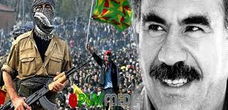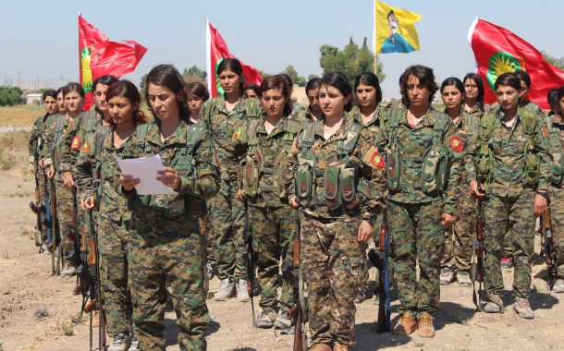

عبدالله اوجالان، متولد 4 آوریل 1948 میلادی، در استان شانلی اروفا کردستان ترکیه است و در میان طرفدارانش به‌نام «سروک آپو»‌‌(سروک یعنی رهبر و آپو یعنی عمو) مشهور است. وی رهبر و بنیان‌گذار حزب کارگران کردستان است که یک حزب سوسیالیستی و مسلح در ترکیه است.
این حزب توسط آپو و هم‌فکرانش در پاییز 1978 در روستای فیس شهرستان لیجه در استان دیاربکر، تاسیس گردید. پ.ک.ک، مبارزه سیاسی و مسلحانه را علیه دولت ترکیه آغاز کرد. دولت ترکیه، مدعی است سی هزار نفر در جریان درگیری نیروهای این حزب با ارتش ترکیه کشته شده‌اند. اما با این وجود، این جریان روزبروز اجتماعی‌تر و قوی‌‌تر شده است.
در اثر حملات وحشیانه ارتش و پلیس مخفی و فاشیست‌ها و ناسیونالیست‌های ترکیه به مردم کرد، میلیون‌ها نفر آواره از خانه و کاشانه‌شان آواره شده‌‌اند؛ هزاران روستا از بین رفته‌اند؛ ده‌‌ها هزار انسان بی‌گناه و بی‌دفاع جان خود را از دست داده‌اند. اما این پ.ک.ک بود که با مبارزه پیگیر خود، حکومت ترکیه را در نزد افکار عمومی مردم ترکیه و منطقه و جهان رسوا کرده و از نفی حضور مردم کرد در ترکیه جلوگیری کرده است. در نتیجه این حزب دستاوردهای زیادی را برای مردم کرد ترکیه و منطقه به ارمغان آورده است.

حمله داعش به کانتون کوبانی و هشدار اوجالان
آپو، به دولت ترکیه هشدار داده که چنان‌چه گروه «دولت اسلامی» شهر کوبانی را فتح کند و در این شهر دست به قتل‌عام مردم بزند، «پ.ک.ک» مذاکرات صلح با دولت ترکیه را قطع خواهد کرد.
به گزارش رویترز، عبدالله اوجالان در بیانیه‌ای درباره ضرورت دفاع از کوبانی گفته است: «من از همه در ترکیه می‌خواهم که اگر مایل‌اند مذاکرات صلح در راه رسیدن به دموکراسی ادامه پیدا کند، نسبت به کوبانی قبول مسئولیت کنند.»
این بیانیه با امضای عبدالله اوجالان، رهبر حزب «پ.ک.ک»، از سوی هیاتی از نمایندگان وی در اختیار رسانه‌ها قرار گرفته است.
همان زمان قرار بود که مجلس ترکیه امروز مجوز حمله نظامی ارتش این کشور به شمال سوریه و عراق را صادر کند. سرانجام پالمان حمله به سوریه را تصویب کرد و دست دولت رجب طیب اردوغان باز گذاشت تا به سوریه حمله کند.
هنگامی که بیاینه اوجالان منتشر شد گروه «دولت اسلامی» از دو هفته پیش کانتون کوبانی در شمال سوریه را محاصره کرده‌ بود.
کوبانی تنها دو کیلومتر با مرز ترکیه فاصله دارد و نقشی استراتژیک در پیشروی جهادگرایان ایفا می‌کند. در صورت تصرف کوبانی، دو منطقه تحت تصرف داعش به یکدیگر متصل می‌شدند. دفاع از کوبانی در برابر شبه‌نظامیان «دولت اسلامی» را یگان‌های مدافع خلق حزب بر عهده داشتند و هنوز هم دارند.
در همان دروه ویدیویی در شبکه‌های اجتماعی منتشر شد که نشان می‌داد، تروریست‌های داعش که در کوبانی به سر می‌برند به راحتی به مرز ترکیه نزدیک می‌شوند و با مرزبانان سرحدی این کشور گفت‌وگوی دوستانه می‌کنند و باز می‌گردند.
روزنامه دیلی میل، نوشت: این ویدئوی آماتور نشان می‌دهد که شبه‌نظامیان تروریستی داعش با گروهی از مرزبانان ترکیه در نزدیکی شهر مرزی کوبانی در شمال سوریه گفت‌وگو می‌کنند.

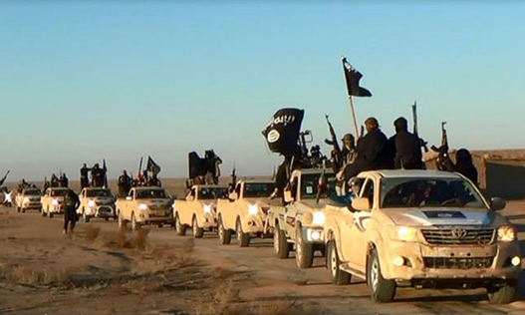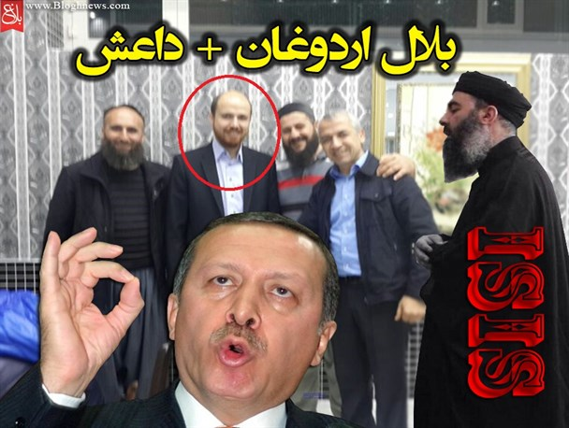

این ویدئو سئوالاتی را درباره ارتباط مرزبانان ترکیه با عناصر داعش مطرح کرده است. گمان می‌رود که این فیلم در نزدیکی تپه‌ای در حاشیه شهر کوبانی گرفته شده باشد و روابط خوب این گروه ترورستی را با مقام‌های ترکیه عضو ناتو نشان می‌دهد.
هم‌چنین به گزارش خبرگزاری رسمی ایران «ایسنا»، در این فیلم، دو شبه‌نظامی کاملا مسلح کاملا بی‌تفاوت به حصار مرزی ترکیه نزدیک می‌شوند و با لبخند برای کمره دست تکان می‌دهند... و سرانجام آن‌ها در حالی که شعار الله اکبر سر می‌دهند، به سمت کوبانی می‌روند. البته پیش از آن‌که این عوامل داعش به سمت کوبانی حرکت کنند، متوجه می‌شوند که از آن‌ها فیلم گرفته می‌شود و به حالت تمسخر به سمت حصار می‌آیند و دست تکان می‌دهند. این تصاویر ویدئویی تکان‌دهنده تعهد دولت آنکارا را برای مبارزه با گروه تروریستی داعش زیر سئوال می‌برد.

نقت داعش در بازارهای اتحادیه اروپا
از زمانی که گروه تروریستی به نام «دولت اسلامی»، مناطق وسیعی از خاک عراق و سوریه را تسخیر کرد این اولین بار بود که دولت ترکیه ادعا کرد که نیروهای مسلح‌شان به مواضع این گروه در سوریه حمله کردند. در حالی که همان موقع اسناد و شواهدی بی‌شماری نشان می‌دادند که دولت ترکیه به داعش کمک می‌کند، سلاح می‌رساند، رفت و آمدهای آن را از مرزهایش به سوریه باز می‌گذارد، زخمی‌ها و بیماران داعش در بیمارستان‌های ترکیه تحت درمان قرار می‌گیرند و در مقابل نفت داعش را با قیمت نازلی می‌خرد و در بازارهای جهانی به قیمت گران می‌فروشد. در این مورد حتی صدای اتحادیه اروپا هم درآمده بود.

اتحادیه اروپا اذعان کرده که برخی کشورهای آن نفت خام ارزان از «دولت اسلامی» خریده‌اند. یانا هیباسکووا، نماینده اتحادیه اروپا در عراق، در نشست کمیته امور خارجی پارلمان اروپا اعلام کرد که چندین کشور عضو اتحادیه از «داعش» نفت خام ارزان‌قیمت خریده‌اند. نفت خریداری شده از مرزهای ترکیه، عراق و ایران به کشورهای اروپایی انتقال یافته است. در این میان ترکیه ادعای استفاده از مرزهای خود را برای این کار را رد کرد.
شورای امنیت سازمان ملل متحد در پایان ماه ژوئیه 2015، هشدار داده بود که کشورهای عضو «باید تضمین کنند که هیچ شهروند یا فرد دیگری به داد و ستد مالی یا تجاری با دولت اسلامی داعش اقدام نکند.» این محدودیت به ویژه در مورد معامله نفت خام از طریق سوریه یا عراق مصداق داشت.
داعش در عراق و سوریه روزانه بین 25 تا 40 هزار بشکه نفت خام تولید می‌کرد. بنا بر گزارش‌ روزنامه «واشنگتن پست» بیش‌ترین میزان این تولید از طریق مناطق تحت کنترل داعش در سوریه و قسمت کردنشین ترکیه به دیگر کشورها قاچاق می‌شود. هر کامیون می‌تواند از این مناطق تا حدود 2000 بشکه را منتقل کند.
معمولا قیمت هر بشکه نفت خام در مناطق کردنشین ترکیه بین 50 تا 55 دلار آمریکا است. بنا بر ارزیابی تحلیل‌گران بازار نفت خام، قاچاقچیان به داعش تا 40 دلار در ازای خرید هر بشکه پرداخت می‌کنند. بعضی کارشناسان نیز این قیمت را کم‌تر ارزیابی کرده‌اند.
واشنگتن‌ پست به نقل از یک کارشناس نوشته است که ممانعت از معامله نفت داعش در بازارها بسیار دشوار است، چون تفاوت‌ بهای خرید و فروش در معامله‌هایی از این دست بسیار سودآور است.
دستگاه‌های امنیتی غربی با کسب اطلاعاتی از عراق و ترکیه، پی به وجود چنین معامله‌های نفتی سودآوری برده‌اند. داعش 11 میدان نفتی را در شمال عراق و استان رقه سوریه در اختیار دارد. سرویس‌های امنیتی آمریکا، تخمین می‌زدند که داعش روزانه بیش از سه میلیون دلار از جمله از طریق فروش نفت، سرقت و قاچاق انسان به دست می‌آورد.
واشنگتن پست پیش‌تر در ماه ژوئن به نقل از مسئولان دولتی مبارزه با تروریسم در آمریکا نوشته بود: «بخش بزرگی از پول‌های دریافتی داعش از حمله‌های مسلحانه و سرقت بانک‌ها، اخاذی و قاچاق کالا و نفت به دست می‌آید. این گروه هم‌چنین اعانه و کمک‌های مالی خارجی دریافت می‌کند. با این حال، چنین کمک‌هایی محدودتر از تامین مالی مستقل از راه درآمدهای این گروه است.»
در آغاز ماه ژوئن داعش به بانک مرکزی موصل حمله کرد و مبلغی معادل 429 میلیون دلار آمریکا را به سرقت برد. جک مور، روزنامه‌نگار نشریه آمریکایی «اینترنشنال بیزنس تایمز» در مقاله‌ای نوشته که این اقدام، دولت اسلامی در عراق را به یکی از ثروتمندترین گروه‌های تروریستی جهان تبدیل کرده است.

به گزارش خبرگزاری رسمی حکومت اسلامی ایران «ایسنا»، به تاریخ شنبه 15 شهریور 1394، در مطلبی که در مورد دسترسی داعش به نفت عراق در هفته‌نامه صدا منتشر شده، آمده است: داعش با فروش نفت عراق، که با سود فراوان برای برخی واسطه‌های ترک و البته سکوت سایر صادکنندگان نفت همراه بوده است، این امکان را دارد که منابع مالی خودش را توسعه دهد.
... گفته می‌شود گردانندگان «دولت اسلامی عراق و شام» پیش از درگیری با کردهای عراق، از طریق واسطه‌ها روزانه 15 تا 20 هزار بشکه نفت به پالایشگاه‌های کردستان عراق می‌بردند تا تحت عنوان نفت شمال عراق صادر شود. نفت بازی پیچیده‌ای دارد. نفت بازی بی‌رحمانه‌ای دارد...
به گزارش هفته نامه صدا، برخی واسطه‌ها در ترکیه با دریافت نفت از داعشی‌ها سود فراوان برده‌اند...»

آرایش و سازمان‌دهی حزب کارگران کردستان و مذاکرات صلح
پ.ک.ک در واکنش به تحولات جهانی در سال 2002، در هشتمین کنگره خود، ضمن اعلام تحول بزرگ در آرایش و سازمان‌دهی حزب کارگران کردستان ترکیه، «کنگره آزادی و دمکراسی کردستان» را تاسیس کرد و عبدالله اوجالان را هم‌چنان به‌عنوان رهبر خود معرفی کرد.
رجب طیب اردوغان، رییس جمهور ترکیه در سال 2012، برای جلب آرای مردم کرد و احیانا با هدف خلع سلاح کردن پ.ک.ک و ریاکارانه مذاکرات صلح با اوجالان و پ.ک.ک را آغاز کرده بود. اما هنگامی که متوجه شد طرف مقابل خیلی آگاه‌تر و هوشیارتر گام برمی‌دارد نه تنها این مذاکرات را قطع کرد، بلکه مانند کمالیست‌ها دست به کشتار مردم کرد، حتی کودکان زد و جنگ خونین دیگری را به مردم کردستان و پ.ک.ک تحمیل نمود.

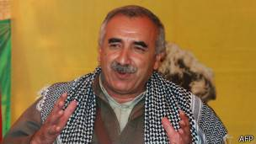

مراد قره‌ییلان، رییس شورای رهبری حزب کارگران کردستان‌(پ ک ک)

پنج‌شنبه ششم اردیبهشت 1392-26 آوریل 2013، مراد قریلان رییس شورای رهبری حزب کارگران کردستان‌(پ.ک.ک) در کوهستان قندیل اعلام کرد از هشتم ماه مه هزاران نیروی مسلح این حزب خاک ترکیه را ترک می‌کنند و به کردستان عراق می‌روند. این بخشی از توافق‌های دولت ترکیه با رهبر زندانی پ.ک.ک عبدالله اوجلان است.
هنگامی که گفتگوهای صلح بین دولت ترکیه و اوجالان آغاز شد، بسیاری شک داشتند که شورای رهبری شاخه نظامی پ.ک.ک در قندیل از او حرف شنوی داشته باشد. روز پنج‌شنبه مراد قره‌ییلان به همراه دو تن دیگر از اعضاء شورای رهبری، هاجر زاگروس و زکی شنگالی با اعلام زمان خروج نیروهای پ.ک.ک از ترکیه نشان داد که عبدالله اوجلان پس از 14 سال دوری، هنوز حرف اول را در پ.ک.ک می‌زند.
شورای رهبری پ.ک.ک اعلام کرد که از هر گونه درگیری با نیروهای امنیتی ترکیه پرهیز خواهد کرد، اما گفت اگر به آنان حمله شود، گریلاهای پ.ک.ک از خود دفاع خواهند کرد و روند خروج به تعویق خواهد افتاد. دولت ترکیه خواهان زمین گذاشتن سلاح نیروهای پ.ک.ک پیش از خروج از ترکیه است، اما قره‌ییلان گفت آنان در دسته‌های کوچک و در تاریکی شب مخفیانه از منطقه خارج خواهند شد. او از دولت اقلیم کردستان عراق خواست با نیروهای در حال خروج پ.ک.ک به ملایمت رفتار کند.
قره‌ییلان در عین حال به نیروها و هواداران این حزب گفت این پایانی برای مقاومت نیست، بلکه فصل جدیدی از مبارزات آغاز شده است.
در موضع جدید اوجلان و پ.ک.ک، آرایش سازمان نیز دگرگون شد و شکل یک جنبش سیاسی - اجتماعی فراگیر و منطقه‌ای را به خود گرفت. به نظر در چارچوب همین آرایش جدید سازمانی بود که «حزب حیات آزاد کردستان»‌‌(پژاک) سازماندهی شند و همین‌طور بخش‌های دیگر مناطق کردنشین منطقه.
پس از پیام عبدالله اوجالان و امید به صلح در ترکیه، بسیاری بر این تصور بودند که روزی اوجالان از «حزب اتحاد دمراتیک سوریه»‌(پ.ی.د) در سوریه‌(که اوجالان را رهبر معنوی خود می‌دانند) بخواهد به «ارتش آزاد سوریه» بپیوندند.
در آن روزها در حلب پ.ی.د و یگان‌هایی از ارتش آزاد سوریه در کنار هم علیه نیروهای امنیتی بشار اسد در محله شیخ مقصود جنگیده بودند.
دولت ترکیه هم قول داده بود بخش زیادی از مطالبات کردها را در چهارچوب قانون اساسی در حال تدوین و اصلاحات دمکراتیک در کشور لحاظ کند.
آیسل طغل یکی از چهره‌های سیاسی کرد ترکیه و نماینده مجلس در این باره گفته بود: «پروسه صلح برای ما پایان نیست بلکه آغازی برای اتحاد استراتژیک کرد و ترک در یک جمهوری دمکراتیک است. برنامه اوجالان برای آینده نیروهای مسلح پ.ک.ک حضور آنان در خارج از ترکیه است. آنان می‌توانند به کمک کردهای سوریه بروند یا همراه پژاک علیه نیروهای ایران بجنگند.»
گرچه پژاک از پ.ک.ک مستقل است اما این حزب نیز مانند پ.ی.د، عبدالله اوجالان را رهبر خود می‌داند. در سال‌های 2004 تا 2011 میلادی پ.ک.ک، در مقابل حملات ترکیه مبارزه می‌کرد در مقابل حملات ایران هم ایستاده بود و هم‌زمان پژاک در حال مبارزه با حکومت اسلامی ایران بود و هست.
با اعلام آتش‌بس از سوی پ.ک.ک، افق برقراری صلح و آرامش به مناطق کردنشین پس از سی سال پایان خواهد یافت و مردم کرد ترکیه، به حقوق آزاد و برابر و عالانه خود خواهند رسید.

شکستن آتش‌بس و قطع مذاکرات صلح توسط دولت ترکیه
در چنین روندی، پلیس ترکیه در جریان عملیات ضدترور حدود 600 نفر مظنون به عضویت در گروه تروریستی «دولت اسلامی» و حزب کارگران کردستان‌(پ.‌ک‌.ک) را در این کشور دستگیر کرد. پ‌.ک.‌ک پس از این حمله، عملا آتش‌بس بین دولت ترکیه و پ.ک.ک لغو شد.
احمد داوود اوغلو، نخست وزیر وقت ترکیه، روز شنبه 25 ژوئیه 2015، ادعا کرد که عملیاتی علیه ترور در سراسر ترکیه انجام شده و در جریان آن 590 نفر به اتهام عضویت در «سازمان‌های تروریستی» دستگیر شده‌اند.
خبرگزاری فرانسه به نقل از احمد داوود اوغلو، گزارش داد که ارتش ترکیه روز شنبه برای بار سوم به مواضع حزب کارگران کردستان‌(پ‌.ک‌.ک) در شمال عراق و مواضع جریان تروریستی «دولت اسلامی» در سوریه حمله کرده‌اند.
به گزارش خبرگزاری رویترز مولود چاووش اوغلو، وزیر خارجه ترکیه نیز مدعی شد که ترکیه در نظر دارد در مرز خود با شمال سوریه، با عقب راندن جریان تروریستی «دولت اسلامی» منطقه‌ای امن برای خود به‌وجود آورد.
پس از حملات هوایی ارتش ترکیه به مواضع حزب کارگران کردستان‌(پ‌ک‌ک) در شمال عراق، پ.ک.ک در سایت اینترنتی خود اعلام کرد که آتش‌بس اعلام شده میان این حزب و دولت ترکیه پس از بمباران مواضع این حزب دیگر اعتبار ندارد.
همان‌طور که در بالا اشاره کردیم دولت ترکیه و حزب کارگران کردستان‌(پ‌ک‌ک) در سال 2012، گفت‌وگوهای صلح را آغاز کرده بودند.

دفتر احمد داوداوغلو، نخست‌وزیر وقت ترکیه روز شنبه 25 ژوئیه 2015، با صدور بیانیه‌ای حمله هوایی این کشور به مواضع «پ.‌ک.‌ک در شمال عراق و گروه تروریستی «دولت اسلامی»‌(داعش) در سوریه را تأیید کرد.
دفتر نخست‌وزیری ترکیه می‌گوید، در شمال عراق اهدافی مانند پناهگاه‌های «پ.ک.ک» و انبارهای تسلیحاتی آن‌ها مورد حمله قرار گرفتند. حملات توپخانه‌ای نیروی زمینی ترکیه نیز حملات هوایی را همراهی کرده است.
دفتر نخست‌وزیری ترکیه می‌گوید، 7 موضع از مواضع حزب کارگران کردستان را در شمال عراق هدف قرار داده است.
از زمانی که دولت اسلامی»‌(داعش) مناطق وسیعی از خاک سوریه و عراق را تسخیر کردند این اولین بار بود که دولت ترکیه مدعی شد نیروهای مسلح‌شان به مواضع این گروه در سوریه حمله کردند. چرا که دولت محافظه‌کار اسلامی آنکارا، مدت‌ها بود مورد انتقاد قرار داشت که در مقابله با داعش کم‌کاری می‌كند. اقدام‌های جدید آنکارا علیه گروه یادشده به‌دنبال انفجار انتحاری در شهر سوروچ این کشور رخ داد.
در انفجار انتحاری در شهر سوروچ 32 جوان سوسیالیست جان باختند و حدود 100 تن زخمی شدند.
بدین ترتیب، از ژوئیه سال 2015، یعنی از زمان نقض آتش‌بسی که با کمک اوجالان از زندان بین ترکیه و پ.‌ک.‌ک برقرار شد، تاکنون هزاران نفر جان خود را از دست داده‌اند، بسیاری از شهرهای کردستان ترکیه ویران شده‌اند و عامل اصلی آن نیز دولت ترکیه به رهبری رجب طیب اردوغان است. کسی که عملا و در یک کنفرانس مطبوعاتی گفته است ما حکومتی می‌خواهیم مانند حکومت هیتلر!

حکومت هیتلری
رجب طیب اردوغان رییس جمهوری ترکیه روز 31 دسامبر 2015، در بازگشت از عربستان سعودی ضمن ارائه توضیحات لازم در خصوص نتایج سفرش به عربستان سعودی بار دیگر بر لزوم اجرای سیستم ریاستی به جای سیستم پارلمانی در ترکیه و هم‌چنین تغییر قانون اساسی تاکید کرد.
بر اساس گزارش خبرگزاری رویترز، اردوغان در راه بازگشت از عربستان سعودی به کشورش، با سئوال یکی از خبرنگاران روبرو شد که از وی پرسید آیا حفظ انسجام داخلی نظام در مدل حکومتی ریاست‌جمهوری امکان‌پذیر است؟
اردوغان پاسخ داد: «بله، قبلا نمونه‌هایی در دنیا وجود داشته؛ می‌توانید به آلمان‌(تحت رهبری) هیتلر نگاه کنید.»
اردوغان در این مصاحبه اعلام کرد: «تصور این‌که در ساختار سیاسی ایالتی و یا متمرکز، سیستم ریاستی وجود ندارد، تصوری اشتباه است. در طول تاریخ نمونه‌های زیادی داریم که چنین ساختاری از سیستم ریاستی استفاده کرده است. اگر به سیستم‌های حکومتی توجه داشته باشیم، در اصل سیستم ریاستی از قبل هم وجود داشته است. در نگاهی به سیستم سیاسی آلمان در زمان هیتلر همین سیستم موجود بوده است.»
اظهار نظر اردوغان در مورد سیستم ریاستی و تشبیه آن به سیستم حکومتی هیتلر، هم‌چنان که برای جامعه سیاسی ترکیه موجب شگفتی بود، به عنوان خبری مهم در سر تیتر گزارش‌ها و اخبار خبرگزاری‌های مهم جهان از جمله از گاردین، رویترز، دویچه زایتونگ، اسپوتنیک، الجزیره، العربیه و … قرار گرفت. خبرساز شدن اظهارات اخیر اردوغان نه از حیث اهمیت خبری، بلکه از نظر ماهیت قیاسی و تحلیلی او از ساختار سیستم حکومتی مورد توجه قرار گرفت. به‌طوری که نشریات داخلی ترکیه در کنار نشریات خارجی، تصاویری را از اردوغان و هیتلر در کنار هم منتشر کرده‌اند. حتی برخی دولت‌ها نیز به این سخنان اردوغان واکنش نشان دادند.
در همین راستا واکنش نخستین از سوی مری هارف، سخنگوی وقت وزارت امور خارجه ایالات متحده آمریکا نشان داده شد و وی در پاسخ سئوال خبرنگاری، در این خصوص اعلام کرد که: «اگر به صراحت بیان کرده باشم، باید بگویم که چنین ابراز نظری باعث مخدوش شدن اعتبار ترکیه در سطح بین‌المللی می‌شود. ما در یک سری مسایل با ترکیه همکاری خواهیم کرد، اما ابراز چنین مسایلی و مطالبی حقیقتا لزومی نداشته است.»
دفتر ریاست جمهوری ترکیه هم بلافاصله یک روز بعد، با اعلام بیانیه‌ای توضیح داده است که خبرگزاری‌های مختلف در درک تشبیه‌سازی رییس جمهوری با شخص هیتلر مغرضانه عمل کرده و موضوع را تحریف کرده‌اند. این دفتر، هم‌چنین با توضیح این‌که: «سیستم ریاستی هم‌چنان‌چه در ساختار سیاسی کشورهایی که دارای روش اداره واحد و ایالتی هستند، وجود دارد؛ مجبور به اتکاء به سیستم فدرالی نیست. آن‌چه که در سیستم‌های پارلمانی و یا ریاستی مورد توجه قرار می‌گیرد، رعایت حقوق و اجرای عدالت است. لذا در سیستم‌های پارلمانی نیز اگر سیستم حکومتی به درستی عمل نکند،‌‌ همان فاجعه‌ای را پدید خواهد آورد که هیتلر بر سر آلمان حادث ساخته بود.»
اما توضیحات دفتر ریاست جمهوری ترکیه، هیچ کس را قانع نکرد و نتوانست از میزان نگرانی احزاب مخالف دولت آن کشور بکاهد. چراکه تاکید اردوغان بر این محور که ساختار سیاسی متمرکز نمی‌تواند مانعی بر سر راه اجرای سیستم ریاستی بوده باشد، خود نشانگر آن است که وی مصمم به در دست گرفتن اقتدار سیاسی دولت است.
با وجود این‌که این قضیه خود به دامنه مخالفت‌ها و تنش‌های موجود میان وی و حتی حزب عدالت و توسعه با سایر احزاب افزود، در عین حال بر وجود ترجیح اردوغان بر داشتن اوتوریتری سیاسی مهر تایید زد و نگرش متفاوتی را در ارزیابی آینده سیاسی دولت ترکیه در داخل و خارج تاثیر عمده‌ای گذاشت.
تا آن تاریخ، نظام حکومتی ترکیه پارلمانی بود و رییس جمهوری در این کشور نقشی تشریفاتی داشت. رجب طیب اردوغان طی سال‌های اخیر، مجموعه اقداماتی با تهدید و تطمیع به مرحله اجرا درآورد تا این که سرانجام پس از کودتای سال ناکام و یا کنترل شده گذشته میلادی، اردوغان حالت فوق‌العاده در کشور اعدام کرد که تاکنون این وضعیت ادامه دارد.

کودتا، اعلام وضعیت فوق‌العاده و دستگیری‌های ده‌ها هزار نفری
حالت فوق‌العاده در ترکیه بیستم ژوئیه سال 2016، پنج روز پس از کودتای نافرجام در این کشور به اجرا گذاشته شد و از آن تاریخ تاکنون هر سه ماه یک بار تمدید شده است.

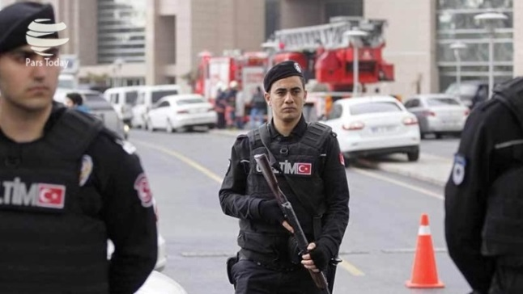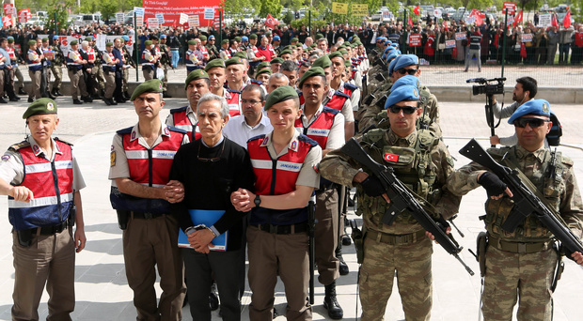

با وجود همه انتقادات و اعتراض‌هایی که به اجرای حالت فوق‌العاده در ترکیه وجود دارد، حزب عدالت و توسعه که اکثریت کرسی‌های پارلمان این کشور را در اختیار دارد به راحتی توانسته این وضع را هر سه ماه تمدید کند.
حالت فوق‌العاده اختیارات ویژه‌ای به مقامات و نیروهای امنیتی ترکیه می‌دهد و از اینرو مقامات این کشور از ژوئیه 2016 تاکنون اقدام به بازداشت گسترده و جمعی در بخش‌های مختلف از جمله ارتش، پلیس، دستگاه قضایی، مقامات سیاسی مخالف، روزنامه‌نگاران، جامعه هنرمندان و نویسندگان و نیز جامعه دانشگاهیان ترکیه روی آورده‌اند همه این بازداشت‌ها به بهانه ارتباط این افراد با کودتا انجام شده است.
اتحادیه اروپا و احزاب مخالف دولت ترکیه، آنکارا را متهم کرده‌اند که از حادثه کودتا برای تسویه حساب با مخالفان سیاسی‌اش و پیاده کردن اهداف نئوعثمانی استفاده می‌کند. اما دولت ترکیه، هم‌چنان و هر از گاهی با ایجاد موجی جدید از دستگیری‌ها نه فقط به جامعه ترکیه نوعی نگرانی و ترس را القاِء می‌کند، بلکه در پی القای این موضوع نیز هست که جامعه هم‌چنان نیازمند هوشیاری مقام‌های سیاسی و امنیتی برای حفظ و تامین امنیت اجتماعی و اقتصادی است.
در عین حال دولت ترکیه و مقامات ارشد آن مایل نیستند که امکان ضرب‌الاجل مقابله با مخالفان از هر طیف و گروه سیاسی و اجتماعی بدون رعایت ضوابط و اصول شهروندی از دست بدهند، چرا که فقط در حالت فوق‌العاده است که نیروهای ضابط قضایی و ماموران دولتی می‌توانند بدون رعایت قوانین و در پوشش استفاده حداکثری از اختیارات ویژه به اجرا و اعمال مشت آهنین در مقابله با مخالفان از هر طیفی ادامه دهند.
با این حال برخی معتقدند هدف شخص اردوغان و دولت ترکیه از تکرار مکرر اعلام وضعیت فوق‌العاده در کشور، پیش‌برد برنامه خزنده اردوغان برای تسلط کامل بر نهادهای امنیتی و قضایی و کلیت جامعه است.
تحولات سیاسی واجتماعی ناشی از نارضایتی‌هایی که ناشی از شیوه سیاست وحکومت حزب حاکم عدالت وتوسعه بوده است و به نگرانی‌ها و دغدغه‌های سیاسی و امنیتی مجموعه هیات حاکم ترکیه تبدیل شده است.
طیفی از تصمیم‌های سیاست خارجی و داخلی ترکیه که به نارضایتی‌های عمومی روندی شتابان بخشیده و اردوغان را ناگزیر از تلاش برای نظارت بیش‌تر بر نهادهای اجرایی و امنیتی کرده است. وضعیتی که محافل سیاسی ترک از آن، به‌عنوان گسترش شیوه پلیسی حکومت در ترکیه نام می‌برند.
اردوغان در همه مسائل ریز و درشت کشور از موضع بالا دخالت می‌کند و سعی دارد به جای ایفای نقش در مقام رییس جمهور مردم ترکیه، نقش یک رهبر مستبد را ایفا کند. وضعیتی که در رفتار او در رهبری تبلیغات انتخابات پارلمانی گذشته همه‌پرسی قانون اساسی و بعضا راه‌پیمایی‌های حمایتی از دولت نمود پیدا می‌کند.
اتهام‌های «رجب طیب اردوغان» به رهبران احزاب مخالف مبنی بر خیانت به کشور، با واکنش‌های تند رهبران احزاب مخالف مواجه شده است. برای مثال، «بولنت تزجان» Bülent Tezcan معاون حزب جمهوری خلق ترکیه‌(CHP)، رییس جمهور این کشور را به تحریف کودتای نافرجام سال 2016 ضد دولت آنکارا، متهم کرد.
بنابر این گزارش، بولنت تزجان گفت، دولت رجب طیب اردوغان از سالگرد کودتای نافرجام 15 ژوئیه سال 2016 میلادی به‌منظور «نوشتن یک تاریخ ساختگی» استفاده کرده است.
او، هم‌چنین تاکید کرده است که اردوغان از انجام تحقیقات درباره کودتای نافرجام ماه ژوئیه سال گذشته جلوگیری کرده است.
پیش از این، «کمال قلیچدار اوغلو» رهبر حزب جمهوری خلق ترکیه نیز واکنش مشابهی علیه دولت آنکارا بروز داده است.
رهبر حزب جمهوری خلق ترکیه، مدتی پیش با تاکید بر این که کودتای نافرجام 15 ژوئیه 2016 میلادی یک کودتای کنترل شده بود، خاطرنشان کرد، دولت ترکیه از نتایج کودتای نافرجام به نفع خود استفاده کرده است.
در حقیقت کودتای نافرجام ماه ژوئیه سال 2016 میلادی، اهداف بلندپروازانه رجب طیب اردوغان را بسیار تسریع کرده است.

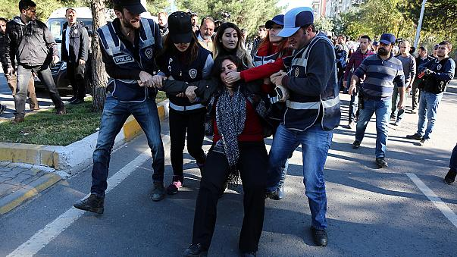
نحوه دستگیری اعضای حزب دمکراتیک خلق‌ها

در واقع، انجام این کودتای نافرجام که (بسیاری از کارشناسان از آن به عنوان «نیمه کودتا» یاد می‌کنند) برای شخص اردوغان و حزب حاکم عدالت و توسعه ترکیه این شرایط را فراهم کرده است که با تصویب قانون حالت‌های فوق‌العاده در پارلمان ترکیه، اهداف و خواسته‌های خود را محقق سازند.
در واقع، حذف مخالفان از نهادهای دولتی حتی شغل‌های بسیار پائین، حبس، تحقیر و سرکوب رهبران احزاب مخالف و اظهارنظرهای تند و افراطی علیه رهبران این بخش از احزاب مسیری است که برای مقام‌های دولت اردوغان فراهم شده است.
نگاهی به آمار تصفیه حساب‌های بیش از یک سال گذشته در ترکیه، نشان می‌دهد که دولت آنکارا راه صد ساله را یک ساله طی کرده است.
بر اساس اعلام وزارت دادگستری ترکیه از سال گذشته تاکنون 170 هزار نفر، تحت تعقیب ارتش این کشور قرار گرفته‌اند.
169 ژنرال، بیش از 7 هزار افسر ارتش، 24 استاندار، 73 معاون استاندار، ‌116 فرماندار، نزدیک به 9 هزار پلیس، بیش از دو هزار و سیصد قاضی طی یک سال پس از کودتا، به اتهام عضویت در گروه گولن و ارتباط با کودتا بازداشت و حبس شده‌اند.
در جریان کودتای نافرجام سال گذشته میلادی، در مجموع 249 تن کشته و 2 هزار و 193 تن زخمی شدند.
دولت آنکارا گفته است: «فتح‌الله گولن» با تشکیل گروهی و با رخنه در تشکیلات قضایی، نظامی، آموزشی و ارکان دولتی، کودتای سال گذشته را سازماندهی و اجرا کرده است. طرح این اتهام ها همواره توسط گروه گولن رد شده است.
بدیهی است که حذف نزدیک به دویست هزار نفر از کارکنان نهادهای دولتی در رتبه‌ها و سطوح مختلف اداری و قضایی طی یک سال امکان‌پذیر نیست. به همین دلیل می‌توان ادعا کرد که دولت اردوغان ره صد ساله را یک ساله طی کرده است.
علاوه بر گروه گولن دو حزب مخالف جمهوری خلق و دموکراتیک خلق‌ها، یعنی احزاب دوم و سوم مخالف در پارلمان ترکیه نیز مورد غضب حاکمیت آنکارا قرار گرفته‌اند.
بنابر گزارش‌ها، در میان اخراجی‌های جدید یک فرماندار سابق استانبول نیز دیده می‌شود. هم‌چنین هاکان شوکور، ستاره سابق فوتبال این کشور، از همه مدال‌های دریافتی خود محروم شده است. هاکان شوکور پس از پایان فعالیت خود در فوتبال، به عنوان نماینده حزب حاکم عدالت و توسعه، وارد سیاست شد. اما به دلیل داشتن رابطه با فتح‌الله گولن از نظرها افتاد. او اکنون در ایالات متحده آمریکا زندگی می‌کند و دستگاه قضایی ترکیه علیه او حکم بازداشت صادر کرده است.
بنابراین، منتقدان می‌گویند، رجب طیب اردوغان، رییس جمهوری ترکیه به بهانه کودتا وضعیت فوق‌العاده اعلام کرده تا بتواند مخالفان خود را پاک‌سازی و کردهای مخالف دولت و روزنامه‌نگاران مستقل را سرکوب کند. نهادهای بین‌المللی نیز از رفتار دولت ترکیه انتقاد کرده‌اند. در مجموع باید گفت، کودتای نافرجام ماه ژوئیه ترکیه فرصت مناسبی برای رهبران دولت آنکارا قرار داده است تا مخالفان خود را با شیوه‌های به ظاهر «قانونی» تحت پیگرد قرار دهند، مخالفانی که بعضا روزگاری در زمره متحدان اردوغان نیز قرار داشتند.

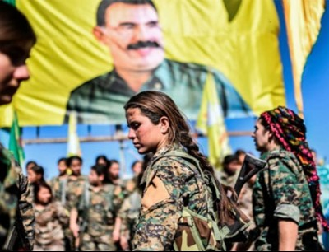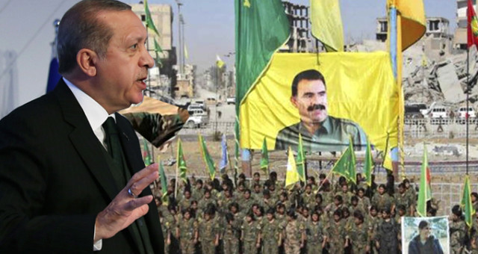

پایگاه اینترنتی اندیشکده «امریکن اینترپرایز» به بهانه سفر اخیر اردوغان به آمریکا یادداشتی به قلم مایکل روبین با عنوان «شواهد بیش‌تری از دست داشتن اردغان در کودتا»، درباره احتمال نمایشی بودن کودتای نافرجام و دست داشتن اردوغان در این نمایش با هدف سرکوب راحت‌تر مخالفان منتشر کرده است: «در حالی که رجب طیب اردوغان، رییس جمهور ترکیه در واشنگتن با دونالد ترامپ، رییس جمهور آمریکا دیدار می‌کند به‌نظر می‌رسد که مهم‌ترین دستور کارش استرداد فتح‌الله گولن، متحد پیشین و دشمن کنونی است. فتح‌الله گولن یک عالم مذهبی ترک تبار است که بعد از افشاگری طرفدارانش از مفاسد اردوغان در سال 2013 مورد خشم دولت قرار گرفت.
اردوغان، گولن و طرفدارانش را به دست داشتن در کودتای نافرجام 15 جولای 2016 متهم می‌کند. در ترکیه اردوغان ده‌ها هزار نفر از مخالفان را زندانی و تعداد بیش‌تری را از مشاغل دولتی برکنار کرد. او کودتا را یک «هدیه الهی» نامید که وی را قادر ساخت جامعه را از مخالفان سیاسی و ایدئولوژیکی خود پاک‌سازی کند.
روایتی که اردوغان و رسانه‌های طرفدار دولت از کودتا دارند، تنها گولن را مقصر می‌داند، در حالی که بسیاری از ترک‌ها و دیپلمات‌ها سوء‌ظن‌هایی را در گوشه و کنار مطرح می‌کنند که اردوغان خودش کودتا را طراحی کرده است. ممکن بود زمانی این مساله یک تئوری توطئه به شمار آید، اما به تدریج به‌نظر می‌رسد که ریشه حوادث، کودتای سال گذشته هستند.
افسران نظامی ترکیه به تدریج مشکلاتی را در خصوص روایت اردوغان از کودتا مطرح می کنند. برخی از شواهد به وضوح ساختگی به نظر می‌رسند. مشکل درگیری درباره افراد متهم شده به شرکت در کودتا وجود دارد که در واقع چندین هفته قبل از کودتا مرده بودند.
شهادت یک سرهنگ ترکیه‌ای که به خاطر اقداماتی که متهم شده در شب کودتا انجام داده، به سه بار اعدام محکوم شده هم جالب توجه است. به جای اعترافات اجباری زیر شکنجه یا از ترس ساکت ماندن، او سئوالات مهمی را مطرح کرده که تاکنون اردوغان و دولت ترکیه از پاسخ به آن طفره رفته‌اند. این سرهنگ در بخش از خود، گفته است:
«من سال‌ها به‌عنوان یک سرباز حرفه‌ای آموزش دیده‌ام. وقتی به جزئیات کیفرخواست و اتهاماتی که با آن‌ها مواجه شدم دقت می‌کنم، به این نتیجه می‌رسم که مرا احمق فرض کرده‌اند و توقع دارند که همانند احمق‌ها رفتار کنم.
چرا اجساد 248 نفری که در کودتا جان‌شان را از دست دادند، کالبدشکافی نشدند؟
چرا شماره سریال و پوکه فشنگ‌هایی که گفته می‌شود من و سربازانم در کودتا از آن‌ها استفاده کرده‌ایم را تاکنون اعلام نکرده اند؟
چرا به من اجازه ندادید گزارش فشنگ این اسلحه‌ها را به پرونده دادگاه اضافه کنم؟
ارتش ترکیه حدود 600 هزار پرسنل دارد. تنها حدود 1000 نفر به اتهام تلاش برای کودتا زندانی شده‌اند که از میان آن‌ها 670 نفر از دانشجویان دانشکده افسری و در حدود 16 ساله هستند که هیچ فشنگی در اسلحه‌های توقیف شده آن‌ها وجود ندارد. آیا این جریان عجیب نیست؟
ما حدود 280 جت جنگنده در ارتش داریم و گفته شده تنها تعداد کمی از جنگنده‌های اف‌16 در جریان کودتا به پرواز در آمده‌اند. آیا این طبیعی به‌نظر می‌رسد؟ چرا شماره سریال مهماتی که می‌گویید از این جنگنده‌ها شلیک شده را منتشر نمی‌کنید؟
در 24 نوامبر 2015، نیروی هوایی ترکیه تایید کرد که یک جنگنده روسی را که تنها 20 ثانیه به حریم هوایی ترکیه تجاوز کرده بود را سرنگون کرده است. چه‌طور چند جنگنده اف‌16 متعلق به کودتاچیان می‌توانند 9 ساعت بدون هیچ مزاحمتی بر فراز پایتخت پرواز کنند؟
ارتش ترکیه حدود 2500 تانک دارد. من و همکارانم متهم شده‌ایم که کودتا را با 74 تانک انجام داده‌ایم. آیا این منطقی به‌نظر می‌رسد؟
اردوغان مصرانه ادعا می‌کند که ماجرای کودتا را اولین بار از برادر همسرش شنیده است و نه از هاکان فیدان، مسئول سازمان امنیت ترکیه. آیا توقع دارید من این ادعا را باور کنم؟
تنها یک ساعت بعد از شروع حوادث، هزاران کامیون پر از بار متعلق به شهرداری‌ها، ورودی بسیاری از پادگان‌ها و مناطق نظامی را بستند. چه‌طور ممکن است که هزاران کامیون را یک ساعته بار زده و به سوی پادگان‌ها فرستاد؟
من توقع دارم که به حرف‌هایم توجه کنید و درباره این موضوع بی‌طرف بمانید. نمی‌خواهم بیش از این در این‌باره صحبت کنم چرا که گذر زمان بهترین قاضی است و حقیقت به زودی روشن خواهد شد.
دسیسه‌چینی برای مقاصد سیاسی از ویژگی‌های حکومت اردوغان است. ممکن است اردوغان از آمریکا و اروپا بخواهد که سرکوب مخالفان سیاسی در ترکیه را نادیده بگیرند، اما سئوالات بسیاری وجود دارند که هنوز بی‌پاسخ مانده‌اند.‌(منبع: «پارس تودی»)

«یفگینی باخریفسکی» تحلیل‌گر و کارشناس مسائل سیاسی در گفت‌و‌گو با آر تی گفته که فرقی نمی‌کند که چه کسی پشت کودتای نافرجام باشد، استفاده کننده اصلی از آن رییس جمهوری کنونی ترکیه است که بیش‌تر مخالفان را در هم کوبید و جایگاه‌های خود را به شکل بزرگی تقویت کرد و در همه‌پرسی برای قانون اساسی در سایه حالت فوق‌العاده برنده شد.
یفگینی باخریفسکی، در عین حال تصریح کرد که انتقال از دموکراسی پارلمانی به نظام سلطه قوی رهبر امری طبیعی است به ویژه اگر جنگ های داخلی و کانون های بی ثباتی پیرامون ترکیه را در نظر بگیریم.
از پیامدهای اصلی کودتای نافرجام و عملیات پاک‌سازی نهادهای حکومتی و سرکوب مخالفین در ترکیه، حمله ارتش ترکیه به سوریه به نام عملیات «سپر فرات» و اکنون نیز حمله این ارتش ترکیه به عفرین با نام «شاخه زیتون» است. نیروهای ترکیه در شمال سوریه از 24/08/2016 تاکنون و با مشارکت نیروهای زمینی و تانگ و توپخانه و پوشش هوایی و با همکاری افراد مسلح وابسته به گروه‌های تروریستی موسوم به «ارتش آزاد سوریه» و گروه‌های هم‌پیمان مخالفان سوری مسلح از جمله نیروهیا شکست خورده و پراکنده داعش به منظور سرکوب نیروهای دمکراتیک سوریه و یگان‌های مدافع خلق و نابودی سیستم خودمدیریتی دمکراتیک در روژآوا است.
در همین زمینه سوتنیچنکو، گفته است که دولت ترکیه تلاش کرد که ارتش را از همه عناصری که به آن‌ها مظنون شده است که به اندازه کافی هوادار دولت نیستند، پاک‌سازی کند؛ اقدامی که به لحاظ نظری باید ارتش را تقویت می‌کرد اما چنین عملیاتی نتایج برعکس داشته است.
این کارشناس روس در ادامه گفت که عملیات سپر فرات نشان داد که ترکیه به اندازه کافی آمادگی اجرای عملیات زمینی گسترده را ندارد با علم به این‌که نیروهای ترکیه نیاز به زمانی بسیار طولانی داشتند تا شهر کوچک «الباب» را به سیطره خود در آورند.
ارتش ترکیه که خودش را به لحاظ سنتی مسئول حفظ میراث سیاسی ایدئولوژیک «مصطفی کمال آتاتورک» موسس ترکیه جدید می‌داند، سه کودتای نظامی طی نیم قرن انجام داد، اولی در سال 1960، دومی در سال 1971 و سومین کودتا نیز در سال 1980 بوده است.

بی‌خبری از وضعیت اوجالان پس از کودتا تاکنون
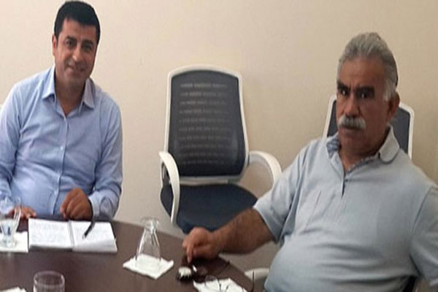
پس از این کودتا، خبری از عبدالله اوجالان نیست. درخواست‌های پیگیر و مداوم وکلای اوجالان نیز بی جواب مانده‌اند. اما صلاح‌الدین دمیرتاش، رهبر مشترک حزب دمکراتیک خلق‌ها که اکنون او نیز زندانی شده در این مورد گفته است: «شب کودتا در زندان اوجالان درگیری نظامی روی داده‌ است.»
دمیرتاش، اواسط شهریور ماه 1395، در اظهاراتی تازه‌ اعلام کرد که‌ از سرنوشت عبدالله‌ اوجالان اطلاعی در دست نیست و مشخص نیست که آیا وی زنده‌ است یا خیر.
به‌ گزارش «خندان»، صلاح‌الدین دمیرتاش، رهبر مشترک حزب دمکراتیک خلق‌های ترکیه،‌ در اظهاراتی تازه‌ اعلام کرد: از سرنوشت عبدالله‌ اوجالان بی‌خبریم و نمی‌دانیم آیا وی زنده‌ است یا خیر.
وی تاکید کرد: ما با خبر شدیم که‌ شب وقوع کودتا در 15 جولای، زد و خورد نظامی در زندان امرالی رخ داده‌ است.
دمیرتاش که‌ این سخنان را در میان هواداران حزب خویش در شهر وان بیان می‌کرد، افزود: ما می‌دانیم که‌ شب کودتا یک بالگرد نظامی به زندان امرالی حمله‌ کرده‌ و به‌ همین دلیل زد و خورد نظامی سختی در این زندان روی داده‌ است و نمی‌دانیم آیا اوجالان زنده‌ است یا نه.
پس از کودتای نافرجام، که‌ موج جدیدی از درگیری‌ها میان ترکیه‌ و پ.‌ک.‌ک که با حملات هوایی و زمینی ارتش ترکیه روی داده‌ است، کسی از سرنوشت عبدالله‌ اوجالان با خبر نیست و همین امر هم موجب شده‌ است تا به‌ نگرانی‌ها در جامعه‌ ترکیه و منطقه دامن زده‌ شود.
رهبر حزب دمکراتیک کردها در پایان تاکید کرد: ما از دولت بارها تقاضا کردیم که‌ تنها اجازه‌ دهد تا یکی از بستگان اوجالان با وی دیدار کند، اما هرگز با این خواسته‌ موافقت نشده‌ و این نگران کننده‌ است.

یک جمعیت 50 نفره از حامیان اوجالان در پنجم سپتامبر 2015 در دیاربکر دست به اعتصاب غذا زدند و خواستار دیدار با اوجالان شدند. اوجالان یک سال و نیم است که ممنوع الملاقات شده است. وزیر دادگستری ترکیه هم گفته است که هیچ نگرانی در رابطه با سلامت جسمانی اوجالان وجود ندارد و تدابیر امنیتی در این زندان افزایش یافته است.

تروریسم دولتی ترکیه
البته جنگ دولت ترکیه تنها علیه پ.ک.ک و مردم کرد در ترکیه و کوه‌های قندیل محدود نبوده و تروریست‌های ترکیه از جمله در پاریس سه تن از فعالان و بنیان‌گذاران حزب کارگران کردستان را در پاریس ترور کردند. برخی نمایندگان مجلس ترکیه این اقدام را به ایران نسبت داده‌اند.
این سه فعال زن کرد روز پنج‌شنبه 21 دی 1394 در مرکز اطلاع‌رسانی کردها در شهر پاریس به قتل رسیدند. قتل این سه زن کرد در پاریس از جمله یکی از بینان‌گذاران حزب کارگران کردستان(پ.ک.ک) و هم‌زمانی آن با از سرگیری گفت‌وگوهای صلح میان دولت ترکیه و عبدالله اوجالان رهبر زندانی «پ.ک.‌ک» حرف‌های جدی‌ای درباره رابطه این دو مسئله را با هم به وجود آورده است.
در تاریخ 10 ژانویه 2013، پلیس فرانسه اجساد سکینه جانسیز و دو زن فعال سیاسی کرد به نام‌های فیدن دوغان، نماینده کنگره ملی کرد در پاریس و لیلا رایزن دیپلماتیک کرد را در «مرکز اطلاع‌رسانی کردستان» واقع در شماره 147، خیابان لافایت در منطقه 10 پاریس کشف کرد. یکی از آن‌ها، سکینه جانسیز از بنیان‌گذاران پ.ک.ک بود.
رجب طیب اردوغان برای پیروزی در انتخابات سال 2013 و 2014، عزم خود را جزم کرده و به دنبال کسب پیروزی‌های بیش‌تر درد اخل ترکیه و در خاورمیانه نیز به فکر بازگرداندن شکوه و قدرت عثمانیبود و هنوز هم هست.. اما بزرگ‌ترین چالشی که اردوغان و دولت ترکیه با آن مواجه هستند، مسئله مربوط به حق و حقوق مردم کرد این کشور است که در راس آن حزب کارگران کردستان قرار دارد. دولت ترکیه با کشتن این سه زن، نشان داد که صلح‌خواهی و مذاکره شان را با اوجالان و پ.ک.ک ریاکارانه و مصلح‌گرایانه بوده است. در پی این ترور و کشتار جوانان سوسیالیست در سوروچ، بمب‌گذاری در میتینگ صلح و دمکراسی آنکارا و بمب‌گذاری در میتینگ حزب دمکراتیک خلق‌ها در دیاربکر و وقایع پس از کودتای کنترل شده، حمله به مردم مناطق کردنشین، دستگیری‌های وسیع مخالفین و مطبوعات و حمله به پ.ک.ک و دفاتر حزب دمکراتیک خلق‌ها و زندانی کردن رهبران آن، حمله نظامی به سوریه و اکنون عفرین، همه و همه نش‌دهنده تلاش تبه‌کارانه و مافیایی و تروریستی دولت اردوغان و حزبش‌شان برای حفظ قدرت‌شان است.
به هر حال اگر مسئله مردم کرد در خاورمیانه از ترکیه و ایران و سوریه و عراق حل نشود و هم‌چنین بحران اسرائیل و فلسطین؛ بحث از برقراری صلح ماندگار در خاورمیانه، سرابی بیش نیست. راه حل منطقه نیز همان راه حلی است که اوجالان فرموله کرده و در شش گذاشته در روژآوا پراتیک شده است. رهایی مردم خاورمیانه از ستم و سرکوب و کودتا و کشتار و استثمار و سیاست‌های آپارتاید جنسی دولت‌های هار سرمایه‌داری منطقه در گرو تبیث و گسترش کنفدرالیسم دمکراتیک در خاورمیانه است. منطقه دولت‌ها انتقال یابد و دولت‌های این کشورها را مشغول آن کند باعث تغییر توازن قدرت در منطقه خواهد شد چراکه ترکیه با وجود کشوری قدرتمند در منطقه خاورمیانه مانند ایران نمی‌تواند خیلی نقشی را در مسائل بین المللی ایفا کند.
یک دلیل دیگر، این که دولت ترکیه با قتل این سه زن با نوعی خط و نشان کشیدن برای سایر اعضای پ.ک.ک و شخص عبدالله اوجالان، این موضوع را به آن‌ها گوشزد کرده است که در صورت عدم همراهی و همکاری اعضای پ.ک.ک، دولت ترکیه هیچ ترس و ابایی برای کشتن رهبران این حزب ندارد.

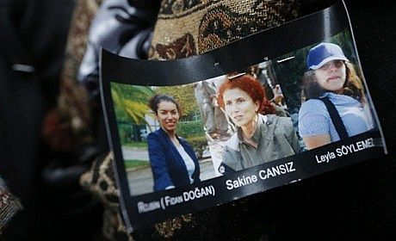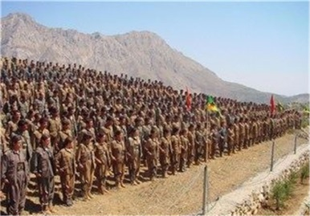

صلاح‌الدین دمیرتاش «رهبر حزب صلح و دموکراسی» به عنوان تنها تشکل سیاسی دموکراتیک و پارلمانی فعال در ترکیه، در نخستین موضع‌گیری خود با اشاره به حساسیت حضور فعالان سیاسی کرد در پاریس و رصد دقیق فعالیت آنان از سوی سرویس‌های امنیتی-اطلاعاتی فرانسه، این سرویس‌ها را در قتل‌های انجام شده، مقصر دانست و از این قتل‌ها به‌عنوان رسوایی نهادهای امنیتی-اطلاعاتی فرانسه یاد کرد.
این گمانه‌زنی‌ها تا آن‌جا پیش رفته است که نهادهای امنیتی و اطلاعاتی فرانسه را از روند قتل‌های اخیر باخبر دانسته و مانع از این قتل‌ها شده است و حتی از تعقیب فوری عاملان نیز خودداری کرده‌اند. در چارچوب این گمانه‌زنی، توافق ترکیه با سیاست‌مداران اروپایی برای قتل مخالفان کرد در اروپا، عامل اصلی قتل‌های پاریس قلمداد شده است.
نکته دیگری که باید بدان اشاره کرد بر اساس اخباری که در سایت‌ها و رسانه‌های مختلف آمده است، شخصی به نام «عمر گونای» را در ارتباط با قتل این سه زن کرد دستگیر کرده‌اند. هر چند که رسانه‌های وابسته به دولت ترکیه او را یکی از فعالان کرد معرفی کرده است، ولی مرکز اطلاع‌رسانی کردها با صدور بیانیه‌ای اعلام کرد که عمر گونای که به دست‌داشتن در ترور این سه زن فعال کرد متهم شده بدون شک جزو فعالان کرد نیست.
هم‌چنین صاحبخانه گونای در مصاحبه با یکی از سایت‌های نزدیک به پ.ک.ک، این چنین اظهارنظر کرده است: «ما یک‌بار در مورد موضوعی کم‌اهمیت با هم حرف زدیم. تا جایی که یادم می‌آید؛ موهای سرش را کوتاه کرده بود. به او گفتم چرا این کار را کرده‌ای، که ناگهان از جا بلند شد و فریاد زد «اگر تو یک نازیست آلمانی باشی من هم یک ترک عثمانی هستم.» تنها یک فرد فاشیست می‌تواند چنین چیزهایی را به یک آلمانی بگوید. ما نمی‌دانستیم چه وقت می‌آید و می‌رود.»

پیام‌آور صلح از قندیل در زندان فوت کرد
لطفی تاش از اعضای کنگره جوامع کرد و گروه صلح قندیل که در سال 2010 میلادی توسط پلیس ترکیه دستگیر شده بود در دی ماه 1393 زندان دیاربکر درگذشت.
به گزارش Haberler، «لطفی تاش» از اعضای کنگره جوامع کرد، که در سال 2009 بعد از پیام عبدالله اوجالان از کوه قندیل به ترکیه آمده بود و در سال 2010 دستگیر و در دادگاه به 14 سال حبس محکوم شده بود در سن 62 سالگی در زندان تیپ D دیاربکر ترکیه به دلیل سکته قلبی درگذشت. جنازه وی از جلوی ساختمان کنگره جوامع دموکراتیک (DTK)‌برای خاک‌سپاری به استانبول فرستاده شد.
«گولتَن کیشاناک» شهردار کلانشهر دیاربکر در مراسم تشییع جنازه این عضو تیم صلح قندیل گفت: لطفی تاش از زمانی که به کشور خود برگشته بود به تمام نقاط ترکیه سفر می‌کرد و حامل پیام دوستی، صلح، برادری و برابری بود. برای تاسیس صلح در ترکیه تمام تلاش خود را کرد. اما کسانی که باعث ریخته شدن خون‌ها در کشور هستند، افرادی مانند وی را دستگیر و زندانی کردند.
لازم به ذکر است، در 19 اکتبر 2009، پس از پیام عبدالله اوجالان، از طرف کنگره جوامع کرد جمعی تحت عنوان «گروه صلح» به ترکیه فرستاده شد. این گروه 8 نفری که از 4 عضو زنان کنگره جوامع کرد تشکیل می‌شد، از مرز خابور ترکیه وارد این کشور شدند. لطفی تاش از اعضای گروه صلح کوه قندیل به جرم عضویت در پ.ک.ک و تلاش برای سازماندهی عملیات در خاک ترکیه، سال 2010 دستگیر و به 14 سال زندان محکوم شد.

پیام نوروزی و تاریخی عبدالله اوجالان
با این همه وحشی‌گری‌های دولت ترکیه علیه مردم کرد .و پ.ک.ک، پیام نوروزی سال 1394 عبدالله اوجالان، رهبر حزب کارگران کردستان ترکیه(پ‌ک‌ک)، به دو زبان کردی و ترکی توسط پروین بولدان و سری ثریا اوندر در مراسم بزرگ عید نوروز در دیاربکر ترکیه قرائت شد. یک پیام مهم و یک سند تاریخی محسوب می‌شود.
پیام عبدالله اوجالان، اعلام حسن نیت بود، اگر حکومت ترکیه در مورد 10 پیش‌شرط عبدالله اوجالان بپذیرد و گام‌هایی نیز بردارد و بتواند حسن نیت خود را عملا ثابت کند، آن موقع است که اوجالان تضمین می‌کند که به‌طور کلی جنگ مسلحانه را متوقف کند.‌(متن کامل این بیانیه را در پایین آمده است)

شباهت زندگی سیاسی اوجالان و ماندلا
زندگی سیاسی اوجالان شباهت زیادی به زندگی سیاسی نلسون ماندلا در زندان دارد. ماندلا نیز سال‌ها در یک جزیره زندانی بود.
يك بار نلسون ماندلا درباره 27سال دوران زندان خود گفته بود: «انگاری به يك تعطيلی 27 ساله رفته بودم»! تعبيری كه بيانگر شوخ طبعی و طنز تلخ نخستين رييس جمهور سياه پوست آفريقای جنوبی است.
سال‌های زندان ماندلا، سرانجام به اقامت او در خانه‌ای نزديكی كيپ تاون تمام شد. در آن‌جا او راديو، تلويزيون و روزنامه داشت. به اضافه استخری برای شنا و ديدارهای زيادی كه هر روز با او صورت می‌گرفت. اما اين شرايط هرگز قابل مقايسه با شرايطی نيست كه او تقريبا 18سال از حبس‌اش را در آن جا گذراند.
جزيره بدنام «‌روبن»‌ بين كيپ تاون و كوه تيبل واقع شده است. نام اين جزيره از سيل‌هايی گرفته شده است كه شهرت دارد در آن‌جا ازدحام می‌كنند. در زبان آلمانی به سيل، روبن گفته می‌شود. زندان روبن در همين جزيره واقع شده و تقريبا سه قرن پيش برای نگه‌داری جذامی‌ها ساخته شد. نخستين حرفی را كه نگهبانان اين زندان به اعضای كنگره ملی آفريقا هنگام ورودشان به آن‌جا زدند اين بود كه:‌ «‌اين‌جا همان جايی است كه شما در آن خواهيد مرد»
نلسون ماندلا، یکی از سیاست‌مدارانی بود که از احترام فوق‌العاده‌ای در سراسر جهان برخوردار بود. او کسی بود که رهبری مبارزه با حکومت نژادپرست‌( آپارتاید) را به عهده داشت.
نلسون ماندلا، که مدت 27 سال زندانی بود، سرانجام اولین رییس جمهوری سیاه پوست آفریقای جنوبی شد و نقش برجسته‌ای را در برقراری صلح و امنیت و آزادی در سایر مناقشات به عهده گرفت.

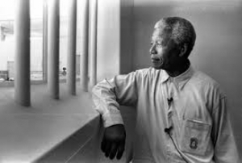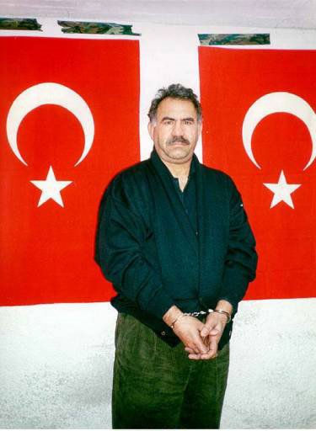

او شخصی دوست داشتنی بود و با فروتنی و شوخ طبعی. نلسون ماندلا، پس از آن که در سال 1999 از ریاست جمهوری کشورش کناره‌گیری کرد، به صورت مشهورترین سفیر و نماینده آفریقای جنوبی درآمد. برای مقابله با بیماری ایدز و ویروس اچ آی وی، تلاش زیادی کرد و فعالیت‌های او بود که سبب شد آفریقای جنوبی به عنوان میزبان بازی‌های جام جهانی سال 2010 انتخاب شود.
وی هم‌چنین در مذاکرات صلح در جمهوری دموکراتیک کنگو، بروندی و سایر کشورهای جنوب آفریقا شرکت داشت.
نلسون ماندلا در سال 1918 متولد شد. نام اصلی او خولی ساسا- دادلیب هونگا، بود. محل تولدش دهکده کوچکی در شرق دماغه آفریقای جنوبی بود و پدرش از قبیله مادیبا بود. نام انگلیسی نلسون را یکی از معلم‌های دبستانش روی او گذاشت.
در سال 1943، نلسون ماندلا به‌عنوان یک فعال سیاسی به کنگره ملی آفریقا پیوست و بعد موسس و رییس شاخه جوانان این حزب شد.
در سال 1952، پروانه وکالت گرفت و با اولیور تامبو، که همکارش بود دفتر وکالت خود را در ژوهانسبورگ باز کرد. آن دو به اتفاق مبارزه علیه تبعیض نژادی را شروع کردند. سیستم آپارتاید توسط حزب ملی، که تمام اعضایش سفید پوست بودند و اکثریت سیاه پوست را سرکوب می کردند، پیاده شده بود.
در سال 1956، به نلسون ماندلا و 155 فعال دیگر کنگره ملی آفریقا اتهام خیانت زده شد ولی پس از محاکمه‌ای که چهار سال طول کشید، از آنان رفع اتهام شد.
پس از تصویب قانون جدیدی که به موجب آن محل کار و زندگی سیاه‌پوستان تعیین و به آنان تحمیل می‌شد، مبارزه علیه آپارتاید شدت یافت.
در سال 1960، کنگره ملی آفریقا غیرقانونی اعلام شد و نلسون ماندلا و سایر اعضای ارشد این سازمان به فعالیت‌های زیرزمینی روی آوردند.
در همین سال، پس از آن‌که پلیس در جریان تظاهرات در شهرک سیاه پوست نشین شارپویل، 69 سیاه پوست را به ضرب گلوله کشت، مخالفت با آپارتاید تشدید یافت.
سرانجام او دستگیر شد و به جرم خرابکاری و تلاش برای سرنگون کردن دولت با توسل به خشونت، به زندان افتاد.
ماندلا دفاع از خودش را در دادگاه به عهده گرفت و از این فرصت برای دفاع از عقایدش در ارتباط با دموکراسی، آزادی و برابری صحبت کرد. او گفت او ایده یک جامعه آزاد و دموکراتیک را محترم می‌شمارد و آرزویش این است که تمام مردم به اتفاق با مصالحه و با فرصت‌های یک‌سان زندگی کنند. وی افزود این آرزویی است که برای تحقق آن اگر لازم باشد حاضر است جانش را فدا کند.
در زمستان سال 1964، ماندلا به حبس ابد محکوم شد. هنگام فوت مادرش در سال 1968 و نیز پسر ارشدش که یک سال بعد در اثر تصادف اتومبیل کشته شد، به او اجازه شرکت در مراسم تدفین آنان داده نشد.
نلسون ماندلا مدت 18 سال را در زندان جزیره روبن گذراند و در سال 1982 به زندان پالسمور، در خاک اصلی آفریقای جنوبی منتقل شد.
در حالی که ماندلا و سایر رهبران کنگره ملی آفریقا در زندان یا تبعید به‌سر می‌بردند، جوانان شهرک‌های سیاه پوست نشین آفریقای جنوبی برای مبارزه با تبعیض نژادی هم‌چنان تلاش می‌کردند. تا قبل از سرکوبی این مبازرات، صدها نفر کشته و هزاران نفر مجروح شدند.
در سال 1980 اولیور تامبو، که در تبعید زندگی می‌کرد مبارزه بین‌المللی را برای آزادی نلسون ماندلا شروع کرد و در پی آن جامعه جهانی، تحریم‌هایی را علیه حکومت نژادپرست آفریقای جنوبی را که در سال 1967 به اجرا گذاشته بود تشدید کرد.
این فشارها نتیجه داد و در سال 1990 اف-دبلیو- دکلرک، رییس جمهوری وقت آفریقای جنوبی ممنوعیت کنگره ملی آفریقا را لغو کرد. ماندلا از زندان آزاد شد و مذاکره برای تشکیل اولین حکومت چند نژادی مبتنی بر دموکراسی، شروع شد.

جایزه صلح نوبل
در دسامبر 1993 او و اف- دبلیو-دکلرک مشترکا جایزه صلح نوبل دریافت کردند. این اقدام مسئولان اهدای جایطه صلح نوبل، وقاحت این نهاد سرمایه‌داری را بیش از پیش به نمایش گذاشت که جایزه خود را بین یک انسان آزادی‌خواه و زندانی سیاسی 27 ساله حکومت آپارتاید و رییس یک حکومت نژادپرست و آدم‌کش تقسیم کند؟
با نگاهی گذرا به برندگان جایزه صلح نوبل، که اغلب از میان جنگ‌طلبان و صاحبان قدرت بوده‌اند، می‌توان دریافت این جایزه از هدف اصلی خود منحرف شده و صرفا یک جایزه‌ نمایشی و تشریفاتی بورژوازی دانست.
وودرو ویلسون، رییس جمهور پیشین آمریکا، لقب «پدر لیبرالیسم» را داده‌اند؛ جایزه صلح نوبل را در سال 1919 دریافت کرد. او ارتش آمریکا را برای جنگ و مداخله نظامی به کوبا، هائیتی، مکزیک و روسیه فرستاد. او هم‌چنین علیه سیاه‌پوستان آمریکایی مواضع شدید نژاپرستی اتخاذ کرده بود.

هنری کیسینجر، مشاور امنیت ملی و وزیر امور خارجه پیشین آمریکا؛ او در سال 1973 به دلیل ایفای نقش در مذاکره برای خاتمه جنگ وحشیانه ویتنام، جایزه صلح نوبل را به‌طور مشترک با له دوک، طرف ویتنامی، دریافت کرد. با این حال، جنگ ویتنام تا دو سال دیگر نیز ادامه داشت. در طول جنگ، این کیسینجر بود که بر کشتار بی‌رحمانه در ویتنام، کامبوج و لائوس نظارت مستقیم داشت.
او گرداننده اصلی «عملیات کندور» بود. در این عملیات بسیاری از فعالان سیاسی آمریکای جنوبی ربوده و کشته شدند. او در کودتای نظامی در شیلی نیز دخالت داشت.

شیمون پرز، رییس جمهوری اسرائیل و یکی از بنیان‌گذاران حکومت اسرائیل. شیمون پرز، هدایت عملیاتی به نام «خوشه‌های خشم» در سال 1966 در لبنان را بر عهده داشت. او در این عملیات، بسیاری از شهرهای لبنان را بمباران کرد و کوشید مقاومت این کشور را در هم بشکند. او سپس دستور حمله به اردوگاه پناهندگان در لبنان را صادر کرد.
به دلیل مذاکرات صلح موقت میان حکومت اسرائیل و دولت خودگردان فلسطین، جایزه صلح نوبل به‌طور مشترک به یاسر عرفات رهبر سازمان آزادی‌بخش و رهبر خودگردان فلسطین و اسحاق رابین، نخست وزیر وقت حکومت اسرائیل اعظا شد.

باراک اوباما، رییس جمهور قبلی آمریکا؛ در سال 2009، به دلیل تلاش برای تقویت دیپلماسی در جهان و همکاری بین ملت‌ها، جایزه صلح نوبل را کسب کرد. اوباما تنها دو ماه پس از دریافت جایزه صلح نوبل، 30 هزار نیروی نظامی دیگر به افغانستان اعزام کرد.
ادامه فعالیت زندان گوانتانامو، فرماندهی ناتو در حمله به لیبی، حمایت گسترده از رژیم کودک‌کش اسرائیل و عربستان سعودی و کمک‌های نظامی به آن‌ها و غیره اعطای جایزه صلح نوبل به اوباما را بیش از پیش زیر سئوال برد.

در هر صورت اگر از این اقدامات ریاکارانه بورژوازی و نهادهای دست ساخته آن بگذریم؛ پنج ماه بعد برای اولین بار در تاریخ آفریقای جنوبی، تمام مردم صرف‌نظر از این که از چه نژادی هستند، در انتخابات دموکراتیک شرکت کردند و نلسون ماندلا را به عنوان رییس جمهوری خود انتخاب کردند.

وکیل ماندلا، وکیل اوجالان
یکی از وکلای نلسون ماندلا، «اسا موسا» وکیل سرشناس بود که روز 8 فوریە 1936 در کیپ‌تاون پایتخت آفریقای جنوبی چشم بە جهان گشود و پس از 81 سال عمر، قبل از یک‌شنبه 26 فوریه 2017، از دنیا رفت.
این مدافع حقوق آزادی و انسانیت، در بسیاری از فعالیت‌های آزادی‌خواهی خلق کرد در کردستان، ترکیە و اروپا شرکتی فعال داشت. موسا از اعضای «مرکز بین‌المللی انسیاتیو و آزادی برای اوجالان» بود. ایشان یکی از اعضای 11 نفرە بین‌المللی شخصیت‌های سرشناس جهانی بود کە برای دیدار با اوجلان حدود دو سال گذشتە بە ترکیە سفر نمودە بودند.
اسا موسا، سال 1962 در دادستانی قانونی اساسی عالی بە وکالت رسید. موسا تا سال 1997 در شهر کیپ‌تاون بە شغل وکالت ادامە داد و در سال 1998 از سوی دادستانی عالی بە قضاوت ارتقا یافت. اسا موسا سال 2011 بازنشست شد.

اسا موسا سال 2016 در کنفرانس «آزادی برای اوجالان» کە در شهر سلیمانی باشور کردستان برگزار شدە بود شرکت کرده بود ملاقات کردم. در این چند روزی که این کنفرانس در جریان بود و من هم یکی از سخنرانان آن بودم اسا موسا را انسانی مهربان و جدی و تیزبین دیدم.
آسا موسی، وکیل مدافع نلسون ماندلا رهبر متوفی جنبش ضد آپارتاید آفریقا بود که در این دوره برای آزادی عبدالله اوجالان تلاش می‌کرد.
وی در مصاحبه ای با خبرگزاری فرات، با بیان این‌که وضعیت اوجالان را از زمان ربودن وی در سال 1999، طی یک توطئه بین‌المللی را دنبال می‌کند، گفت: ماندلا نیز همانند اوجالان که برای آزادی خلق خود مبارزه می‌کرد از سوی دستگاه‌های امنیتی بین‌الدولی در جریان یک توطئه دستگیر و زندانی شد.
وی، هم‌چنین گفته است: اوجالان نه تنها در راه آزادی خلق کرد، بلکه برای آزادی و دمکراسی در ترکیه و خاورمیانه مبارزه می‌کند و از من دعوت شد کە با اوجالان در زندانی امرالی دیدار کنم اما دولت ترکیه از دیدار من با اوجالان ممانعت کرد.
این مدافع راه آزادی و حقوق انسان و وکیل مدافع ماندلا در پایان، با اشاره به تلاش‌ها برای آزادی اوجالان می‌افزاید: تلاش‌ها با هدف آزادی اوجالان باید افزایش یابد. آسا موسی، هم‌چنین در خصوص خودمدیریتی‌های مردمی در شهرهای کردستان بیان داشت کە بر اساس قوانین بین‌المللی، خودمدیریتی یک حق قانونی و طبیعی است.
سال 2016، یکی هیات بین‌المللی نامه‌ای به وزارت دادگستری ترکیه ارائه داده و خواستار دیدار با اوجالان در زندان امرالی شدند.
این هیات بین‌المللی که از وکیل نلسون ماندلا و ریاست سازمان صلح بین‌المللی و شماری از نویسندگان و سیاست‌مداران آمریکایی، آلمانی، کانادایی و انگلیسی تشکیل شده است در 118مین سالگرد دستگیری اوجالان، نامه‌ای به بکر بوزداغ وزیر دادگستری ترکیه ارائه کرده و از وی خواستار دیدار با اوجالان شدند.
در این نامه، هیات یک‌بار دیگر خواستار آغاز پروسه صلح در سوریه و بهبود شرایط اوجالان شد، زیرا از نظر آن‌ها اوجالان در پروسه صلح ترکیه نقش اساس داشته و می‌بایست به اوجالان اجازه داده شود تا در گفتگوها و مذاکرات صلح شرکت کند.

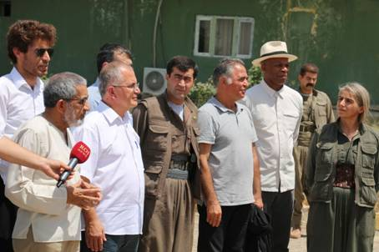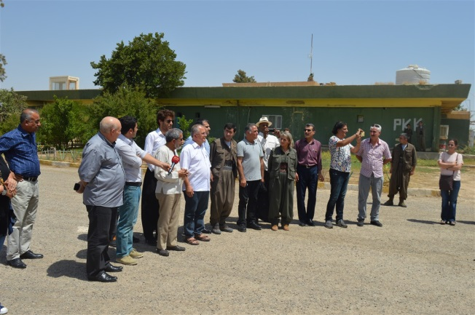
موسا در حال سخنرانی در یکی از مقرهای پ.ک.ک در حومه شهر کرکوک، سال 2016

گذشته از اسا موسی، اعضای هیات عبارت بودند از: جانت ایهل نویسنده و بازیگر آمریکایی، «دیمیتری روسوپولوس» بنیان‌گذار انستیتوی اکولوژی اجتماعی بین‌المللی از کانادا، «لادس فدریکو» استاد دانشگاه از انگلیس، «دکتر توماس جفری میلی» استاد دانشگاه کامبرودگ، «دکتر ردها دسئوزا» فعال عدالت اجتماعی از انگلیس، «آندره هونکو» پارلمانتار مجلس فدرال آلمان، «اریک ایگلاند» نویسینده و مترجم انتشارات نیوکامپاس از نروژ، «ادگار د ژسوس لوجانا گونزالس» از پارلمان ونزوئلا، «ژوئه ریان» رییس کمیسیون صلح و عدالت پارلمان انگلیس و «فرانجسکو ولاسکو آندراد» وزیر سابق فرهنگ اکوادور. نامه به وزیر دادگستری ترکیه، توسط «اسا موسی» رییس هیات بین‌المللی به «بکر بوزداغ» وزیر دادگستری ترکیه ارسال شد و دلایل خود برای سفر به امرالی را مطرح کرد. وی گفت: «همان‌طور که رهبر نلسون ماندلا انجام داد، بر این باوریم که اوجالان هم می‌تواند در ترکیه برای حل مسئله کرد نقشی مهم ایفا کند. لذا می‌خواهیم به امرالی رفته و با اوجالان دیدار انجام دهیم.» وضعیت مشابه اوجالان و ماندلا اسا موسی در ادامه نامه خود خاطرنشان کرد که برای از سرگیری مذاکرات صلح بایستی شرایط اوجالان در امرالی بهبود بخشیده شود و اوجالان را به نلسون ماندلا، رهبر آفریقای جنوبی تشبیه کرد...
اسا موسی، ضمن اشاره به فعالیت‌های نلسون ماندلا در جزیره روبن که طی آن دیدارهایی صلح‌جویانه انجام‌می‌داد، یادآور شد: «من وکیل جناب ماندلا و رفقای وی در زندان روبن و گاپ‌تون بودم. برای اثبات دلیل آن هم نامه ماندلا قبل از آزادی از زندان وستر در 21 آگوست 1989 که برای من ارسال کرده بود را برایتان ارسال می‌کنم. از سال 2014 الی 2015 من روند صلح در ترکیه را دنبال کردم. در آخرین سفرم به ترکیه از ژوئن 2014 تاکنون، سطح کنونی روند صلح و عدم تحقق مذاکرات پایدار جای بسی تاسف است.»
ده‌ها شخص نامدار از هیات حمایت می‌کنند بسیاری شخصیت‌های نامدار حوزه علم، هنر و سیاست از سراسر جهان از هیات 11 نفره که می‌خواهد به جزیره امرالی رفته و با اوجالان دیدار کند، حمایت کردند. اسامی برخی از آن شخصیت‌ها: پروفسور نوام چامسکی، طارق علی، پروفسور دیوی گرابر، ژوهان هالووای، مائورو پالما، دکتر فیلیکس پادل، بارونس هلنا کندی، بارونس ژنی ژانس، مارک توماس، جرمی هاردی، دکتر دیوید ایوان، دکتر بیل باورینگ، مایک مانسفیلد، جامس کلمن، بروس کنت، دکتر درک وال، برت اسکوونبرگ، استفان سمیله، نیک هیلدیارد، لوئیس کریستیان، تونی سیمپسون، آرا صرافیان، آلاستاری لیون، مات فوت، برواون ژانس، ژوهانس د ژونگ، فروز میتیبوروالا و...
برنامه هیات بین‌‌المللی که از 14 الی 17 فوریه 2016 در استانبول، آنکارا و جزیره امرالی دیدارهایی به‌عمل خواهد آورد، برنامه‌های خود را چنین اعلام کرد: 14 فوریه: هیات با روشنفکران، آکادمیسین‌ها، حقوقدانان و سیاست‌مداران کرد و ترک در استانبول دیدار خواهد کرد. 15 فوریه: هیات در آنکارا با مقامات احزاب جمهوری‌خواه، دموکراتیک خلق‌ها، و عدالت و توسعه دیدار خواهد کرد. سپس انتظار می‌رود با مشاور امنیت اجتماعی و مقامات وزارت دادگستری نشستی برگزار کند. 16 فوریه: برای انجام دیدار با اوجالان از گملک به امرالی خواهد رفت. اگر اجازه داده شود، در آن‌جا کنفرانسی خبری برگزار خواهد کرد. غروب هم با نمایندگان سازمان‌های مدنی، کانون‌های وکلا و سیاست‌مداران دیدار خواهد کرد. 17 فوریه: هیات به استانبول بازگشته و پس از انجام دیدارهایی در آن شهر، ترکیه را ترک خواهد گفت.»‌(منبع: فرات نیوز)
***

ادامه ماجراجویی‌های خطرناک اردوغان و حمله به عفرین
در هر صورت و به هر طریق ترکیه نشان داده است که برای حفظ حاکمیت و به‌دست آوردن قدرت و جایگاه در محافل بین‌المللی دست به هر اقدامی می‌زند و اول کاری که باید برای رسیدن به این رویا انجام دهد ایزوله کردن اوجالان، حمله به پ.ک.ک، عفرین و تضعیف مخالفین و خودمدیریتی دمکراتیک در روژآوا است.

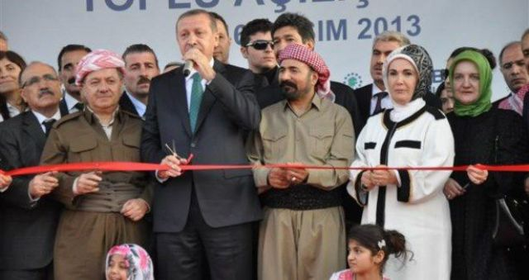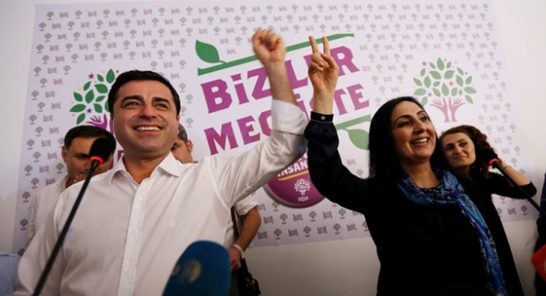

اردوغان، با افکار و سیاست‌های فاشیستی و نژادپرستی و ترفندهای مختلف و جنگ‌طلبی‌اش، جامعه ترکیه را به‌سوی بحران‌های خطرناک‌تر و بغرنج‌تر هدایت می‌کند. اکنون فقط یک نفر می‌تواند ترکیه را از این مخمصه و منجلاب نجات دهد و آن عبدالله اوجالان است.
اکنون 28 روز از تهاجم ارتش ترکیه و گروه‌های تبه‌کار سوری به عفرین می‌گذرد سران حکومت ترکیه را بسیار نگران کرده است چون که آن‌ها اعلام کرده بودند در طول چند روز ارتش ترکیه وارد عفرین خواهد شد. اما اکنون با طولانی شدن آن و مقاومت تخسین برانگیر نیروهای مدافع خلق و مردم عفرین و تلفات ارتش ترکیه، حتی صدای روسیه و آمریکا و حکومت اسلامی ایران و سازمان ملل و اتحادیه اروپا را نیز درآورده است. در حالی که آن‌ها به این تهاجم حکومت ترکیه چشم بسته بودند اما اکنون می‌گویند که اوضاع سوریه در سال‌های اخیر به این حد وخیم نبوده است. هم‌چنین در سطح بین‌المللی یک جنش عظیم همبستگی با عفرین و روژآوا و علیه دولت ترکیه راه افتاده است که یادآور همبستگی و حماسه فراموش‌نشدنی در رابطه با حمله وحشیانه داعش به کوبانی و شکست آن است.

مرکز مطبوعات نیروهای سوریه دمکراتیک‌(ق.س.د) در اطلاعیه‌ای بیلان ٢٨‌امین روز مقاومت تاریخی عفرین را در در برابر اشغال‌گران منتشر کرد. ق.س.د اعلام نمود که تنها در شبانه‌روز گذشته 9 خودروی زرهی و تانک متجاوزان منهدم شده‌اند.
بنابر اطلاعیه ارتش غاصب ترکیه آن روستاهای ستِرک و جوق در حومه اعزاز را هدف توپباران قرار دادند و جنگنده‌های ترکیه هم بر فراز آسمان عفرین به پرواز درآمده‌اند.
مبارزان ق.س.د در پاسخ به حملات ارتش غاصب ترکیه ساعت 3:30 نیمه شب جمعه چهار خودرو زرهی ارتش ترکیه را در بخش جندرس منهدم کردند. ق.س.د تصاویر این عملیات را منتشر کرده است.
هم‌چنین در ضدحمله مبارزان ق.س.د به اشغال‌گران در اطراف روستای محمدیه، تعداد زیادی از نظامیان ترکیه ومزدوران آن از پای درآمدند و مابقی فرار کردند. اجساد کشته‌های دشمن هنوز هم در عرصه‌ درگیری است.
هواپیماهای جنگنده رژیم ترکیه از ساعت 21 پنج‌شنبه شب روستای بافلونه بخش شرا را بمباران کردند و خانه‌ای ساکنان را ویران نمودند.
هم‌چنین روستاهای کانیا باتمانه، حاج خلیل، اطراف کوه میرا و خرابه سورک در بخش راجو از سوی دشمن هدف قرار گرفت و به خانه‌های ساکنین زیان فراوان وارد کردند.
در تله انفجاری و کمین نیروهای ما علیه نظامیان دشمن در روستای شادیه در این بخش یک خودرو زرهی و یک عراده تانک دشمن به تمامی منهدم شدند و ده‌ها نظامی به هلاکت رسیدند.
نیروهای ما شب گذشته یک گروه از مهاجمان را در اطراف روستای جقلا بخش شیا به کمین انداختند و یک خودرو متعلق به ارتش ترکیه را همراه با تمام سرنشیان منهدم کردند. تعداد زیادی نظامی از پای درآمدند.
هم‌چنین تصاویری دال بر همکاری مابین ارتش غاصب ترکیه و تبه‌کاران النصره در بخش جندرس منتشر شد که در آن تبه‌کاران، نظامیان زخمی ترکیه را مداوا می‌کنند.
در چنین شرایطی، نیروهای انترناسیونالیست از کشورهای مختلف راهی عفرین شده‌اند تا در کنار مردم این منطقه و رزمندگان آن علیه متجاوزان ارتش ترکیه و گروه‌های تبه‌کار بجنگند.
مبارزان اینترناسیونالیست از کشورهای متعدد جهان و با زبان و فرهنگ جداگانه ماه‌ها در برابر عناصر داعش مبارزه کرده‌اند اکنون پس از حمله ارتش ترکیه به عفرین به این کانتون رفتند و برای محافظت از دستاوردهای انقلاب روژاوا سهیم شدند.
آرگش یکی از مبارزان اینترناسیونالیست می‌گوید: «بیش از هشت ماه پیش به روژاوا آمده‌ام.» آرگش از بازتاب انقلاب روژاوا در غرب می‌گوید و برای آن‌چه که در رابطه با آزادی زنان و آن‌چه که دمکراسی مستقیم شنیده است به این‌جا آمده است و در صف مبارزان جای گرفته است.
آرگش برای مشارکت در آزادسازی رقه، به روژاوا آمد و شش ماه این‌جا ماند. سپس به تحقیق در رابطه با چگونگی مدیریت امور جامعه پرداخت. آرگش تاکید کرد که سکوت در مقابل حمله اشغال‌گرانه حکومت ترکیه به عفرین را نپسندید و افزود: «نتوانستم از مشارکت در محافظت از عفرین چشم‌پوشی کنم و با رفقای خود به این‌جا آمدیم.»
این مبارز اینترناسیونالیست از جامعه جهانی خواست تا در برابر تجاوزگری دولت ترکیه به‌پا خیزند.
آندوک یک مبارز دیگر اینترناسیونالیست از 9 ماه پیش به روژاوا آمد تا به انقلاب روژاوا کمک کند. آندوک می‌گوید که شش ماه را در رقه مانده و امروز برای دفاع از عفرین به مقاومت خلق علیه اشغال‌گران در این بخش از روژاوا ملحق شده است.
ترپان یک مبارز دیگر اینترناسیونالیست با سردادن شعار «زنده‌باد مقاومت عفرین» از پیروزی قطعی در برابر اشغال‌گران سخن گفت.
سرحد مبارزی اینترناسیونالیست از 14 ماه پیش از کشور فرانسه به مقاومت روژاوا پیوست. سرحد در مبارزه برای آزادسازی رقا هم شرکت کرد و از 10 روز پیش به عفرین آمد تا در برابر دولت غاصب ترکیه در مقاومت عفرین ایفای وظیفه کند. سرحد عضو گردان آنتی‌فاشیست‌(ضد نژادپرستی) مبارزان اینترناسیونالیست یگان‌های مدافع خلق- ی.پ.گ جای گرفته تصریح نمود که در روژاوا به‌خوبی درک کرده که مشارکت در انقلابی فمینسیتی، اکولوژیک و اجتماعی برای هر فرد جامعه الزامی است.
سرحد از تمام انقلابیون در سطح جهان خواست تا مبارزه خود را علیه اشغال‌گری دولت ترکیه و تبه‌کاران وابسته به اردوغان ارتقا دهند.
کندال قامشلو یکی دیگر از مبارزان اینترناسیونالیست پنج ماه پیش به کردستان آمد و برای محافظت از انقلابی که پیشاهنگی آن را زنان بر عهده دارند به مبارزه ملحق شده است. کندال می‌گوید: پس از نابودی داعش، اکنون داعش در قواره دیگری که اردوغان و تبه‌کاران آن هستند درصدد ضربه زدن بر انقلاب روژاوا به عفرین حمله‌ور شده‌اند. کندال بر شرکت در مقاومت تاریخی عفرین تاکید کرد و خاطرنشان کرد که حضور وی در دفاع از عفرین انتقاد بر عملکرد دولت بریتانیا در رابطه با فروش اسلحه و مهمات به حکومت فاشیست ترکیه است.

جمع‌بندی
عبداله اوجالان با وجود این که 20 سال است در زندان به‌سر می‌برد اما هم‌چنان رهبر بدون چون و چرای نه تنها پ.ک.ک، بلکه رهبر معنوی روژاوا است و مورد احترام اکثریت کردهای منطقه و نیروهای چپ منطقه و جهان است. او هم‌چنان که در سال 2008، از موضع قدرت با اردوغان مذاکره کرد هم‌چنان اختیار مذاکره کردن را در دست دارد. اوجالان، تزها و تئوری‌ها و شرایطی را پیشنهاد کرده است که در آن، نظمی نوین منطقه‌ای را ترسیم کرد که در آن از جمله کردها و ترک‌ها می توانند براختلافات و مشکلات خود فائق آیند و در همبستگی و اتحاد زندگی کنند.
سرانجام ترکیه ناچار خواهد شد اوجالان، رهبران زندانی حزب دمکراتیک خلق‌ها و همه زندانیان سیاسی و اجتماعی و فرهنگی را آزاد کند و به یک انتخابات آزاد گردن بگذارد و همه عوامل و عناصر جنگ‌طلب و فاشیست و در راس همه اردوغان را به دلیل جنایت علیه بشریت، به‌دست دادگاه‌های خلق بسپارد. رویکرد جنگ‌طلبانه اردوغان این است که در آستانه انتخابات مهم سال 2019، بتواند پایگاه خود را در میان گرایشات فاشسیتی ملی و مذهبی قوی‌تر کند.
اما این رویکرد واگرایانه بسیار خطرات است و جامعه ترکیه را به سوی جنگ داخلی و تروریسم سوق می‌دهد.
رویکرد حاکمیت آمریکا، تصمیم روسیه و...، تاکنون به ترکیه اجازه داده است ارتش خود را وارد سوریه کند و به عفرین پورش ببرد. هرچند اکنون مردم عفرین، بهای سنگین می‌پردازند اما مقاومت قهرمانه‌ای از خود نشان داده و از همه دستاوردهای سیاسی، اجتماعی و فرهنگی و خانه و کاشانه‌شان با چنگ و دندان دفاع می‌کنند. تاکنون یگان‌های مدافع خلق در جنگ با داعش و سرایر گروه‌های تروریستی دخیل در جنگ داخلی سوریه، عملا نشان داده‌اند که ارتش ترکیه را نیز شکست خواهند داد.
اکنون اوضاع سوریه بیش از هر زمانی وخیم تر شده است. این احتمال وجود دارد که جنگ جدید بین نیروهای درگیری در جنگ داخلی ترکیه شعله‌ور گردد. اکنون جرقه درگیری بین اسرائیل و حکومت اسلامی در لبنان و سوریه زده شده است. روابط آمریکا و روسیه و ترکیه و اتحادیه اروپا نیز بحرانی است. روشن نیست که آینده سوریه و خاورمیانه چه خواهد شد! کشورهای عربی رو در راس همه پادشاهی عربستان سعودی به همراه آمریکا در حال منزوی کردن حکومت اسلامی هستند. حکومت اسلامی نیر هم‌چنان بر حمایت خود از گروه‌های تروریستی شیعی منطقه و حکومت جانی بشار اسد و حزب‌الله لبنان و شبه نظامیان شیعه‌ عراق، حوثی‌ها در یمن و غیره پافشاری می‌کند. در نتیجه صف‌بندی‌های سابق بین دول سرمایه درای جهانی و منطقه‌ای در حال فروریزی است.
به هر حال، ایده خودمدیریتی دمکراتیک با در نظر گرفتن همه نقاط ضعف و قوت و کمبودها و دستاوردهای آن راه‌حل مهم سیاسی، انسانی و اجتماعی در مقابل تفرقه‌اندازی، خشونت، جنگ‌طلبی و تروریسم دولتی و غیردولتی است و می‌تواند به بحران‌های خاورمیانه خاتمه دهد.
ترکیه باید فورا عبدالله اوجالان، همه نمایندگان کرد ترکیه و شهرداران و هم زندانیان سیاسی، اجتماعی و فرهنگی را که به اتهام ترور بازداشت کرده آزاد نماید و گفتگوهای متوقف شده را از سر بگیرد و به به برگزاری یک انتخابات دمکراتیک و آزادی رسانه‌ها، شبکه‌های اجتماعی، احزاب و جنبش‌های اجتماعی گردن بگذارد. در چنین مسیری و با قطع جنگ ترکیه علیه پ.ک.ک، مردم کرد در ترکیه و روژآوا است که پ.ک.ک نیز با تضمین‌های غیرقابل برگشت سیاسی از سوی دولت ترکیه، می‌تواند اسرای نظامی - امنیتی ترکیه را آزاد کند و برای نشان دادن حسن نیت، جنگ مسلحانه را قطع کند. اما رجب طیب اردوغان و حزب او که قدرت مطلق را در دست دارد به‌نظر می‌رسد اهل مصالحه سیاسی و برقراری آرامش و صلح نباشد، همانند بسیاری از مقامات ناسیونالیست قبل از خود، بر این باورند که از طریق نظامی می‌توان مردم کرد را شکست داد اما دست‌کم تاریخ چهل ساله اخیر در تحولات ترکیه و منطقه نشان داده است که اردوغان و دولتش نیز هم‌چون سران و دولت‌های گذشته ترکیه چه نظامی و چه غیرنظامی، در بحران‌های خود غرق و خفه خواهند شد!
اوجالان و پ.ک.ک به دنبال برابری و به رسیمت شناختن حقوق مردم کرد و همه مردم تحت ستم ترکیه، و ایجاد خودگردانی دمکراتیک در چهارچوب مرزهای ترکیه است و عبدالله اوجالان و پ.ک.ک با همین اهداف برقراری صلح، دموکراسی، آزادی و برابری همه خلق‌های سراسر ترکیه را می‌خواهند.
در حقیقت در صفوف پ.ک.ک، هر رزمنده‌ای جان می‌بازد و اسلحه‌اش زمین می‌افتد ده‌ها نفر داوطلب جای آن را می‌گیرند و نمی‌گذارند سلاح آن جان‌باخته بر زمین بماند. بنابراین، انگیزه و روحیه رزمندگی گریلاهای پ.ک.ک در همه عرصه های اقتصادی، سیاسی، اجتماعی، فرهنگی و رزمندگی بسیار بالاست. معروف است که گریلاهای پ.ک.ک، گامی به پس نمی‌گذارد، بلکه همواره با جسارت و آگاهانه به پیش می‌ورد! کادرسازی در این جریان، بسیار جدی و با کیفیت بالاست و اعضای آن سخت آموزش‌های سیاسی - نظامی می‌بینند!
شنبه بیست و هشتم بهمن 1396 - هفدهم فوریه 2018

ضمیمه 1:
پیام نوروزی سال 1394 عبدالله اوجالان، رهبر حزب کارگران کردستان ترکیه(پ‌ک‌ک)، به دو زبان کردی و ترکی توسط پروین بولدان و سری ثریا اوندر در مراسم بزرگ عید نوروز در دیاربکر ترکیه قرائت شد.
پیام تاریخی آمده است: «نوروز را به تمام دوستان و مردممان که طرفدار صلح، برابری، آزادی و دموکراسی هستند و به خاطر آن تلاش می کنند، تبریک می گویم. همکاری مستبدانه قدرت های امپریالیستی و سرمایه داری با یکدیگر و با تکیه بر اندیشه نئولیبرالیستی باعث به وجود آمدن بحران در منطقه و کشور ترکیه شده است که این مسئله را ما از نزدیک مشاهده کرده‌ایم. اقلیت های قومی و تفاوت های دینی مردم ما و فرهنگ ما در میانه این بحران به صورت ظالمانه و بی معنی در حال از بین رفتن است. نه تاریخ ما و نه هم عصرانمان، نه وجدانمان و نه سیاستمان به ساکت ماندن در مقابل این وضعیت رضایت نخواهند داد و خود را کنار نخواهند کشید. در مقابل این وضعیت، بر اساس باورهای مذهبیمان و مسئولیت های سیاسی و اخلاقیمان یک اقدام فوری طلب می کرد.
مبارزه مردم ما برای دموکراسی، آزادی، برابری و صلح با افتخار امروزه در آستانه موفقیت تاریخی قرار گرفته است. مبارزه 40 ساله ما که پر از اتفاقات و خاطرات تلخ برایمان بوده به هدر نرفته است و در یک مرحله بسیار حساس قرار دارد. در آستانه پایان دادن به مبارزات مسلحانه 40 ساله قرار گرفته ایم. دیگر تاریخ و مردم از ما یک صلح و راه حل دموکراتیک را طلب می کنند که با روح دوران جدید سازگار باشد. در همین راستا، ما با مسئولیت سنگینی روبه رو هستیم و این مسئولیت 10 ماده عنوان شده در بیانیه مشترک هیئت امرالی - هیئت حکومتی در کاخ نخست وزیری ترکیه است.
همزمان با اجرای 10 ماده مذکور تشکیل کنگره خلع سلاح پ.ک.ک برای پایان دادن به مبارزه مسلحانه 40 ساله و اندیشیدن تدابیر لازم برای ورود به مجادلات سیاسی که با روح دوران جدید ترکیه سازگار باشد از مسئولیت های تاریخی ما است. برای تغییر استراتژیک و تاکتیک مبارزات پ.ک.ک از مبارزات مسلحانه به مجادلات سیاسی باید کنگره خلع سلاح پ.ک.ک تشکیل شود. امیدوارم در کوتاه ترین زمان ممکن توافقات در خصوص موارد اساسی صورت گرفته، هیئت ناظر در روند مذاکرات آغاز به کار کرده، کمیسیون تحقیق و حقیقت یاب در مجلس تشکیل شده و کنگره خلع سلاح عملی شود. با کنگره جوامع کرد، دوران جدیدی در تاریخ ترکیه رقم خواهد خورد. وارد دورانی می شویم که با اصلاح قانون اساسی و تبدیل آن به یک قانون آزاد و برابر تمام هویت ها در داخل ترکیه به رسمیت شناخته شده و زندگی آزادی در کنار هم خواهند داشت. بدین ترتیب در تاریخ 90 ساله جمهوریت ترکیه تمام حوادث تلخ گذشته را پشت سر گذاشته و برای آینده دموکراتیک و آزاد به راه خود ادامه خواهیم داد. ذاتا این همان مسئله ای است که شایسته تاریخ واقعی و روح حقیقی عید نوروز است. ولیکن، این مسئله برای کشورمان و برای ملتمان بهترین انتخاب است. در عین حال برای منطقه ای که پر از باورهای دینی است نیز تاثیر گذار بوده و مفید خواهد بود.
واقعیت امپریالیسم – کاپیتالیسم در 200 سال اخیر به خصوص در 100 سال اخیر این گونه است: ملی گراهای درون دولت های ملی را بر علیه تمام اقلیت های قومی و هویتی و همچنین اقلیت های دینی تحریک کرده و آنان را به عنوان دشمن هم معرفی می کنند. یعنی با استفاده از سیاست «تجزیه کن – اداره کن» سعی کرده اند تا به موجودیت خود در این مناطق ادامه دهند و این سیاست را بی رحمانه به منطقه تحمیل کرده اند. کاملا واضح است که آخرین ثمره تلاش های بی رحمانه امپریالیسم در منطقه ای که به هیچ عنوان از آن دست برنداشته اند، تولید و طرح مقوله ای به نام «دولت اسلامی عراق و شام (داعش)» بوده است. گروهی که صفت وحشی گری را نیز رد کرده است. بدون توجه به زنان و کودکان، کردها، ترکمن ها، ایزدی ها، عرب ها، سریانی ها و تمام مردمان منطقه و اندیشه هایشان را وحشیانه قتل و عام کرده است.
دیگر روز آن فرا رسیده است که به این تاریخ تلخ و رنج آور پایان داده و آینده ای با صلح و آزادی، برادری و دموکراسی را که بازتاب کننده واقعی گذشته دورمان است را بنا کنیم. بر اساس باورها و اعتقادات بنده، باید از دولت های ملی گرای افراطی که در اثر ملیت گرایی افراطی، ویران کننده و مصرف کننده شده اند عبور کرده و دولتی با رعایت اصول سیاسی دموکراسی ایجاد کنیم. به نظر من در این شرایط مجبور به این کار هستیم. در همین راستا تمام کشورهای منطقه خاورمیانه را برای تشکیل دولتی با رعایت اصول سیاست‌های دموکراتیک دعوت می کنم.
هم‌چنین به وسیله این نامه در این روز مهم از جوانان و زنان کردی که برای آزادی و دموکراسی تلاش می کنند و جزء اصلی‌ترین عناصر یک جامعه هستند دعوت می‌کنم تا در دوران جدیدی که پیش رو داریم، در زمینه های اقتصادی، اجتماعی، سیاسی و امنیتی حضور فعال داشته باشند و در راه برابری و آزادی به مبارزات خود ادامه دهند. همچنین بدین وسیله به مرد کوبانی که مسئله شان هم برای کشور ما و هم برای تمام کشورهای بین المللی به یک معنی بسیار عمیق تبدیل شده، سلام عرض می کنم و پیروزیشان را تبریک می گویم. در همین چارچوب به «روح توسعه یافته عشمه»‌(مقبره جدید سلطان سلیمان که تحت کنترل نیروهای کرد قرار دارد) که باعث همکاری مشترک کردها و ترک ها شده است و در میان مردمانمان به عنوان سمبل جدید تاریخ تبدیل شده است را سلام می گویم.
تمام بندهایی که در بالا ذکر کرده ام در یک جمله تلاشی برای به وجود آوردن دیدگاه جدید در خصوص تاریخ و جامعه ما بوده است. تمام این پاراگراف ها قدمی برای تاسیس یک دوران متفاوت و جدید است.
بار دیگر این نوروز را به تمام انسان های جهان تبریک گفته و آرزومندم مایه خیر و برکت برای آن‌ها باشد.
زنده باد نوروز
زنده باد برادری ملت‌ها
عبدالله اوجالان
زندان امرالی

ضمیمه 2
ژان زیگلر، یکی از نزدیک‌ترین دوستان «ارنست چه‌گوارا» در سخنان خود تاکید کرده که پ.ک.ک جنبش مقاومت بر حق است و افزوده: «اگر چگوارا امروز زنده بود به پ.ک.ک می‌پیوست»!
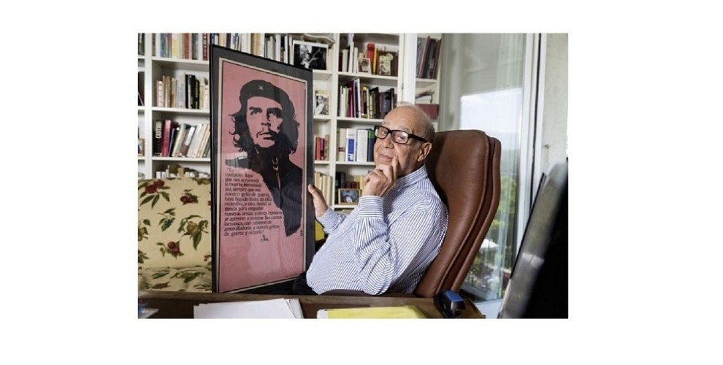
ژان زیگلر جامعه‌شناس و نویسنده، مشاور ریاست کمیته مشاوره حقوق بشر سازمان ملل و گزارشگر ویژه نهاد تغذیه سازمان ملل از رفقای نزدیک رهبر انقلابی آمریکای لاتین ارنستو چه‌گوارا با خبرگزاری فرات در نوامبر 2017، مصاحبه ای انجام داده است.
زیگلر گزارش‌های ماه مارس سال 2017 سازمان ملل در رابطه با شهرهای شمال کردستان را خاطرنشان کرده و گفت: «دولت ترکیه در شهرهای شـمال کردستان به شیوه‌ای وحشتناک دست به جنایت علیه بشریت زد. جنایتی آن‌قدر بزرگ است که می‌تواند به محکومیت حکومت ترکیه در دیوان بین‌المللی دادگستری بیانجامد.»
وی افزود: «لازم است شورای امنیت سازمان ملل پرونده وقایع شهرهای شمال کردستان را مورد ارزیابی قرار داده و با ارسال آن به دیوان بین‌المللی دادگستری موافقت نماید.»
زیگلر، بر آزادی اوجالان تاکید کرد گفت: «نگه‌داری اوجالان در زندان و رفتار حکومت ترکیه علیه ایشان به هیچ عنوان مشروع نیست. لازم است که کمیته بررسی نهاد حقوق بشر در سازمان ملل بخواهد که در رابطه با وضعیت عبدالله اوجالان تحقیق آغاز شود و برای آزادی اوجالان نقش خود را ایفا کند.»
زیگلر، اردوغان را دارای افکار نژادپرستانه و دیکتاتور نامید و افزود: «الزامی است که حقوق سیاسی، مدیریتی و هویتی کردها پذیرفته شوند. لازم است بدون اتلاف وقت مذاکرات با پ.ک.ک آغاز شود و اوجالان هم آزاد شود. لازم است کسانی که در کردستان دست به جنایت علیه بشریت زده‌اند شناسایی شده و محاکمه گردند.»
ایشان در ادامه گفتگو، قرار گرفتن نام پ.ک.ک در لیست سازمان‌های تروریستی را مورد انتقاد قرار داد و افزود: «غیرقابل قبول است نیرویی را که بیش از همه در برابر داعش جنگیده همچنان در لیست مذکور باشد.»
زیگلر تصمیم دولت آلمان علیه پ.ک.ک را احمقانه نامیده و خاطرنشان کرد: «ممنوعیت پرچم و یا پوسترها به معنی انکار یک ملت است. آن‌چه باید در انزوا قرار داده شود خود حکومت ترکیه است...»
زیگلر اظهار نمود که حزب کارگران کردستان- پ.ک.ک هم‌چون کنگره ملی آفریقا- آی‌ان‌سی تحت رهبری نلسون ماندلا جنبشی آزادی‌خواه و مشروع است، افزود: «پ.ک.ک جنبش آزادی‌خواهی خلقی است. پ.ک.ک جنبش آزادی‌خواهی مشروعی است که علیه نژادپرستی و ظلم می‌جنگد. هم‌چون مقاومت فرانسوی‌ها علیه نازی‌ها. آشكارا می‌گویم؛ پ.ک.ک جنبش رهایی و آزادی‌خواهی است که مایه افتخار و تقدیر است. شایسته است که هر کسی از این جنبش حمایت کند.»

ژان زیگلر که خود از نزدیک‌ترین رفقای رهبر انقلابی انترناسیونالیست ارنستو چه‌گوارا است، تاکید کرد: «اگر چه‌گوارا امروز زندگی می‌کرد به مبارزه در میان صفوف پ.ک.ک ملحق می‌شد. بدون شک چه‌گوارا زیباترین نمونه مبارزه جنبش‌های آزادی و رهایی ملی است. یک‌بار دیگر تکرار می‌کنم؛ اگر زنده بود بدون شک به پ.ک.ک ملحق می‌شد و علیه حکومت‌های فاشیست، استبدادی و تروریست می‌جنگید.»
ژان زیگلر در 19 آوریل 1934 در شهر برن پایتخت سوئیس متولد شده است. جامعه‌شناس، سیاست‌مدار و نویسنده است که زندگی خود را وقف مبارزه کمونیسم و انقلاب نموده است. ژان در حقوق و جامعه‌شناسی مدرک دکترا کسب کرد و در سال‌ها در دانشگاه های ژنو و سوربون استاد کرسی جامعه‌شناسی بوده است. ایشان دوره‌ای نمایندگی حزب سوسیالیست در پارلمان فدرال سوئیس را بر عهده داشت.

